**International Young Physicists‘ Tournament**

Vedoucí družstva:

Mgr. Jan Dirlbeck,

Tým Gymnázia Cheb (Nerudova 7):

Dung Le Quang, Hazi Josef, Kozák Miroslav, Luu Tran Viet, Le Quy Anh Vu,

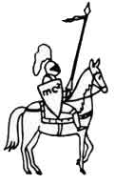

Seznam úloh:

1. Lepicí páska (Adhesive tape)
2. Sušení horkým vzduchem (Air drying)
3. Silný plamen (Bouncing flame)
4. Zlomené špagety (Breaking spaghetti)
5. Auto (Car)
6. Proudění (Convection)
7. Pohár jako buben (Cup drum)
8. Domino zesilovač (Domino amplifier)
9. Únik prachu (Escaping powder)
10. Faradayovo hromadění (Faraday heaping)
11. Otisky prstů (Fingerprints)
12. Levitující káča (Levitating spiner)
13. Žárovka (Light bulb)
14. Pohybující se válec (Moving cylinder)
15. Pomalý sestup (Slow descent)
16. Proud kouře (Smoke stream)
17. Vikingové (Vikings)
18. Úloha
19. Zadání

**Adhesive tape**

Determine the force necessary to remove a piece of adhesive tape from a horizontal surface. Investigate the influence of relevant parameters.

1. Úvod

Naším úkolem je zjistit limitní sílu, která je třeba k odtrhnutí lepicí pásky na vodorovném povrchu. Dále máme určit parametry, jež by mohly ovlivnit naší hledanou sílu. Na první pohled je jasné, že se bude jednat o problém vzájemného působení si. A jako vždy, musíme zanalyzovat zadání. V úvodu máme řečeno, že se jedná o přilnavou pásku, budeme tedy přepokládat že autor myslel klasickou „izolepu“. Dále je psáno, že máme problém řešit na vodorovném povrchu, ale nebylo řečeno, jaký daný povrch bude mít vlastnosti.

1. Teorie

Jak jsem již zmínil, teoretické řešení problému se bude točit kolem vzájemného působení sil. Víme, že pásku drží lepidlo. Jedná se tedy o adhesivní síly. Dále musíme uvažovat sílové působení lepidlo-papír, lepidlo-povrch. Při trhání lepidla tady musíme rozlišit případy, kdy se bude trhat lepidlo, nebo kdy se bude trhat páska od lepidla. Když si teda uvědomíme, jaké síly budou v kterém případě působit proti té naší, se kterou pásku odlepujeme. Můžeme sestrojit rovnici. Musíme ovšem uvažovat, orientaci působících sil, jelikož budeme tahat pásku pod určitým úhlem. Není totiž prakticky možné, tahat pásku přesně proti působícím silám. Další parametr, který musíme zakomponovat do rovnice, bude drsnost povrchu, čili součinitel smykového tření. Velkou roli bude hrát i pružnost pásky. Čím bude páska pružnější, větší procento síly, se rozloží do deformace pásky. Vzhledem ke komplexnosti úlohy se nedá teoreticky přesně předpovědět nic. Proto se budeme muset spoléhat na experimenty.

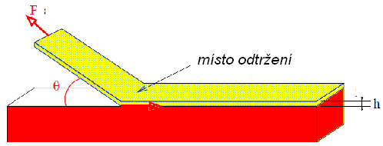

Zdroj: B. Giorgini

1. Experimenty

Experimenty budou v našem řešení hrát klíčovou roli. Abychom mohli teoreticky odvodit rovnici pro naší hledanou sílu, musíme mít statisticky zpracovaná data, která dokážou naší hypotézu, nebo jí přímo doplní.

Naše prvotní experimenty vypadaly následovně. Koupili jsme si několik druhů lepících pásek. Jako povrch jsme použili rovný stůl-dřevo. Pak jsme pásku omotali kolem siloměru a následně jsme měřili, při jaké síle se páska utrhne v závislosti na úhlu tahu.

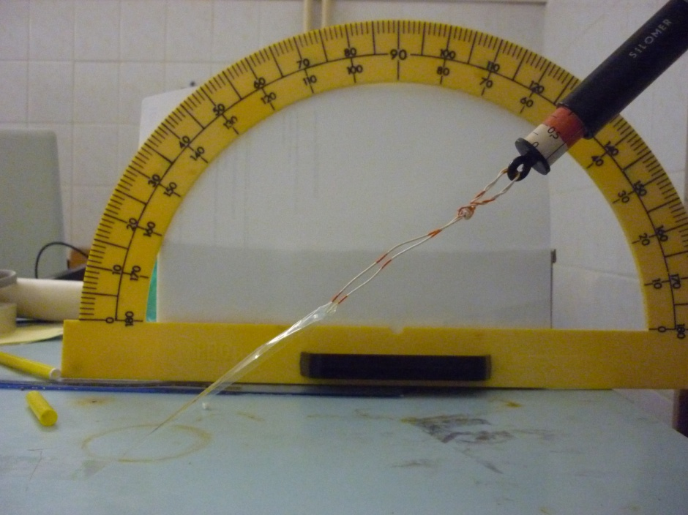

Zjistili jsme, že s čím pod čím menším úhlem tahám pásku, tím potřebuji větší sílu. Dále jsme zjistili, že síla také závisí na tom, jak dobře pásku přilepíme k povrchu. Pokud budou mezi páskou a povrchem výraznější vzduchové bubliny, síla je menší.



Ty to experimenty byly ovšem nereprodukovatelné, takže výsledky mohly být zkreslené. Použili jsme tedy místo siloměru lanko s kladkostroje, místo vlastní síly jsme použili gravitační sílu. Z grafu jsme jasně zjistili, že se zvětšujícím se úhlem mezi páskou a povrchem je síla menší.

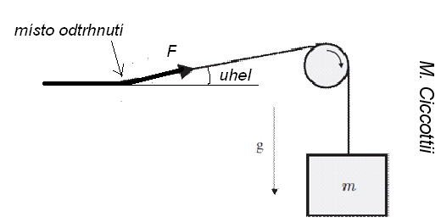

Další experimenty nám potvrdili, že šířka pásky ovlivní sílu a přímo úměrně. A protože se jedná o izolepu, která je z umělého materiálu, deformace pásky bude vždycky hrát nějakou roli a nelze jí eliminovat.

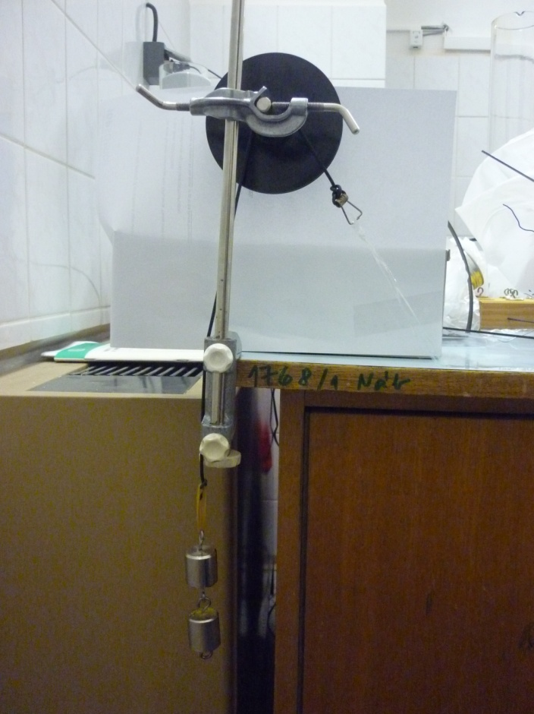

1. Závěr

Daný problém jsme neřešili dynamicky. Jako hlavní sílu, kterou jsme pozorovali během experimentu, byla ta, která okamžitě byla schopna pásku odlepit. Je zřejmé, že pokud bychom daný problém řešili dynamicky, to znamená, že bychom nechali určitou sílu na pásku působit delší dobu, určitě bychom ovšem došli k podobným kvalitativním výsledkům. Z našeho pozorování jsme určili hlavní relevantní parametry: úhel odtrhávání, šířka izolepy, materiál izolepy, a povrch podložky. Povrch podložky zde sehraje důležitou roli. Rozhodne o tom, jak moc se uplatní adhesivní síly v lepidle izolepy. My jsme pro experimenty použili hladké dřevo, a proto se izolepa přichytila dokonale. Dále roli sehrává, jak je správně přilepená izolačka, to znamená, jestli se v prostorech mezi páskou a povrchem nevyskytují vzduchové bubliny.

1. Úloha
2. Zadání

**Air drying**

Table utensils (dishes, cutlery, etc.), after being washed, dry differently. Investigate how the time of drying depends on relevant parameters.

1. Úvod

Naším úkolem je prozkoumat, jaké parametry ovlivňují čas schnutí nádobí.

Nejdůležitější bude, kolik po umytí zůstane na nádobí vody a v jaké formě. To nám určují parametry *povrch tělesa (tvar a materiál), tepelná vodivost, povrchové napětí, teplota předmětu, teplota vody* a další. Nezbytně nutné je samozřejmě určit, kdy již nádobí považujeme za suché.

1. Teorie

Sušení je běžný fyzikálně-chemický proces, kdy z příslušného materiálu (suroviny, produktu, výrobku apod.) nebo i z předmětu běžné denní potřeby či spotřeby odstraňujeme nežádoucí vodu jejím odpařením do ovzduší. Jedná se o proces, který je v přírodě zcela běžný. Lze jej urychlit zahřáním okolního vzduchu (sušení za tepla) případně vystavením předmětu na slunce, zvětšením proudění okolního vzduchu (např. vítr, průvan) nebo výměnou vlhkého/nasyceného vzduchu za suchý apod.

Nejprve rozdělme úlohu do dvou částí - nádobí umýváme ručně nebo je umýváno v myčce nádobí.

Pokud jej umýváme ručně tj. při teplotě 50°C, čas na ohřátí daného kusu nádobí není moc velký. Nádobí poté sušíme za volného přístupu vzduchu.

Pokud jej umýváme v myčce nádobí, umývání trvá značně déle, dejme tomu tak 2 hodiny. Myčky nádobí čistí pomocí proudu horké rozprašované a rozstřikující vody se saponátem a tím jsou rozpouštěny a smývány nečistoty z nádobí. Poté je nádobí několikrát opláchnuto, takto se odplaví zbytky nečistot a mycího prostředku. Nakonec je odčerpána voda a nádobí se suší.

V této práci se budeme zabývat jen nádobím umytým ručně.

Proces schnutí podporuje vysoká teplota vody. Molekuly vody se pohybují (Brownův pohyb) a různě narušují povrch kapky/tělesa o tvaru, ve kterém se nachází. Jak je známo, rychlost Brownova pohybu je úměrná teplotě systému. Když se tedy teplota vody zvýší, zrychlí se i Brownův pohyb a voda se bude rychleji vypařovat resp. nádobí sušit.

Pokud bychom mokré nádobí umístili do prostředí s vyšší teplotou vzduchu než vody, voda bude přebírat teplo ze vzduchu. Tím pádem se zvýší teplota vody a opět se zrychlí Brownův pohyb a dochází k rychlejšímu vypařování.

Jak už jsem předeslal, povrch vody na nádobí bude hrát svou roli, přímo klíčovou. Čím větší bude povrch kapaliny zbylé na nádobí, tím rychleji se bude voda vypařovat. S tím neodlučitelně souvisí povrch tělesa, na kterém se voda nachází, tzn. materiál, ze kterého je nádobí vyrobeno. Můžeme mít nádobí s hydrofobním nebo hydrofilním povrchem. Pokud je hydrofobní, povrch nádobí odpuzuje vodu a ta se formuje do tvaru o co nejmenším povrchu. Pokud je povrch nádobí hydrofilní, voda se naopak rozplizne po co největším povrchu, takže výsledkem je, že voda schne rychleji na hydrofilním nádobí než na hydrofobním.

Proudění vzduchu a vlhkost

Vypařování vody samozřejmě také závisí na proudění a vlhkosti vzduchu. Voda se snáze vypařuje na vzduchu s menší vlhkostí, tj. voda snáze přechází na vodní páry do vzduchu.

Když se zamyslíme čistě prakticky, jak sušíme nádobí? Postavíme ho do odkapávače, ideálně tak, aby bylo nádobí co nejvíce kolmo. Důvod je prostý, čím více vody skape, tím méně jí pak musí uschnout.

1. Experimenty

V našem experimentu jsme srovnali rychlost schnutí keramického a plastového talířku.

Oba talířky jsme nejprve zvážili. Poté jsme je ručně umyli za použití mycího prostředku JAR a pak opláchli. Teplota vody, kterou jsme celou dobu používali, byla 40°C. Po ukončení mytí jsme oba talířky opět zvážili, abychom věděli, kolik vody na nich zůstalo. Sušení proběhlo při kolmém a vodorovném umístění talířků. V místnosti, kde se experiment byl vzduch stálý, o teplotě 22°C. Že je nádobí suché jsme posoudili pouhým okem.

Následující tabulka ukazuje srovnání výsledků měření

|  |  |  |  |  |
| --- | --- | --- | --- | --- |
| Vodorovně | m1 | m2 | Δm | t |
| talířek keramický | 134,2 g | 135 g | 0,8 g | 20 min |
| talířek plastový | 58 g | 61 g | 3 g | 100 min |

|  |  |  |  |  |
| --- | --- | --- | --- | --- |
| Kolmo | m1 | m2 | Δm | t |
| talířek keramický | 134,2 g | 134,5 g | 0,3 g | 14 min |
| talířek plastový | 58 g | 59,2 g | 1,2 g | 60 min |

kde *m1*je hmotnost suchého, *m2* hmotnost po umytí, *Δm* je hmotnost vody, která zůstala po umytí a odkapání většiny vody a *t* doba, za kterou talířky uschly.

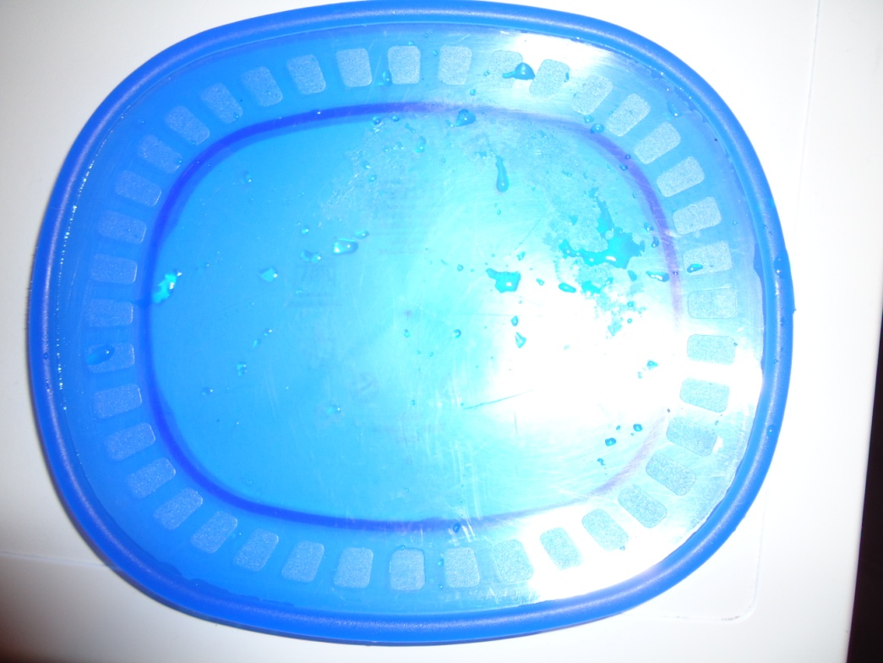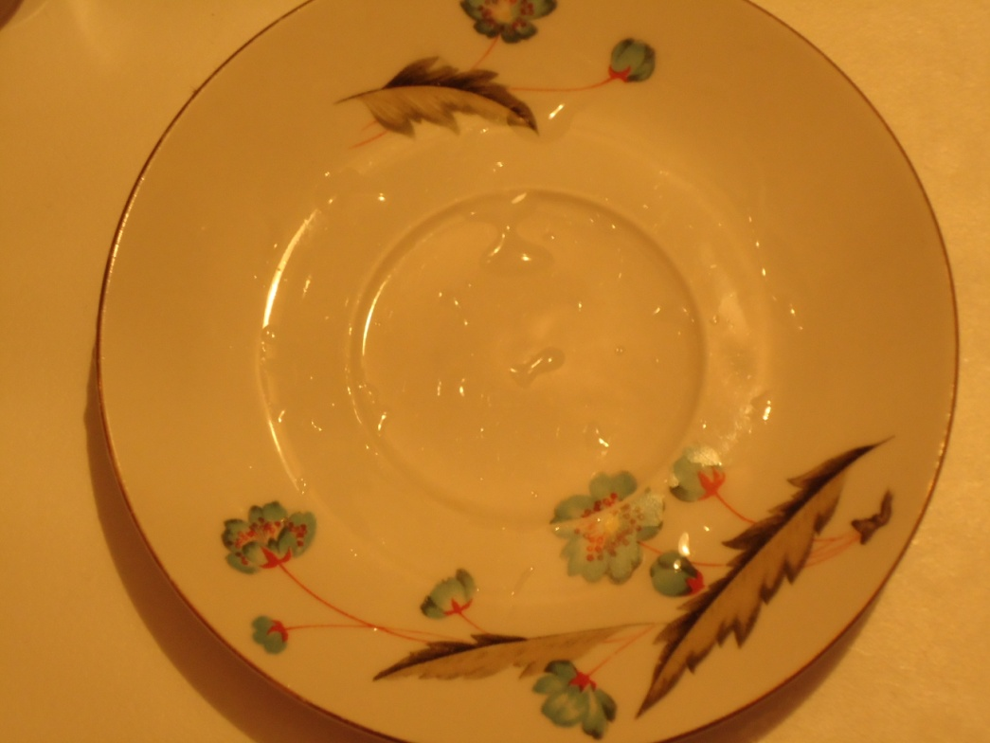

1. Závěr

Z výsledků měření je patrné, že keramický talířek, který má menší smáčivost (plastový), zadržel po umytí méně vody a tím pádem uschnul rychleji. Platí tomu tak u obou měření.

Kdyby zůstala voda ve stejném množství, dříve by uschl také keramický talířek.

1. Úloha
2. Zadání

**Bouncing flame**

Place a flame (e.g. from a Bunsen burner) between two charged parallel metal plates. Investigate the motion of the flame

1. Úvod

Plamen je viditelná (světlo emitující) část, plynná část ohně. Je způsoben vysoce exotermickou reakcí. Pokud je plamen dostatečně horký aby ionizoval plynné komponenty, stává se plazmou. Vysoká teplota plamene způsobuje rozklad molekul paliva. Tyto produkty poté spolu navzájem reagují. Dostatečná energie v plameni excituje elektrony v některé z přechodných reakcí meziproduktů CH, C2 apod. To má za následek emitování viditelného světla a uvolnění energie. Naším úkolem je zkoumat, jak se tato viditelná část ohně chová, pokud ji umístíme mezi dvě nabité destičky.

1. Teorie

Plamen obsahuje mnoho různých atomů, molekul a jejich radikálů, objevují se v něm ionty, kationty a uvolněné elektrony. Vzhledem k tomu, by se plamen mohl nahnout k destičce, která má náboj opačný k náboji, který v plameni převažuje. Je také možnost, že by se ionty v plameni přerozmístili tak, aby jim okolní pole „vyhovovalo“. V tom případě by se oheň rozdělil na dvě části a každá polovina by byla přitahována k opačně nabité destičce.

Chemie plamenu jako plazmatu je ovšem složitá. Přestože základní reakce za standardních podmínek

CH4 + 2 O2 →CO2 + 2 H2O + 891 kJ/mol (1)

se zdá, být jednoduchá, ve skutečnosti v ní probíhá přes 300 základních reakcích a objevuje se přes 50 různých částic.

K ionizaci navíc dochází dvěma různými způsoby - tepelnou ionizací, resp. nárazy částic, ta je vyjádřena rovnicí

A + B →A+ + B + e- (2)

a závisí samozřejmě na teplotě plamene, a chemické ionizaci, tj. interakci radikálů, která je vyjádřena rovnicí,

A* + B* →A+ + B* + e- (3)

ta závisí jak na teplotě, tak na složení plamenu.

U Bunsenova hořáku bychom navíc měli rozlišovat plamen difuzní a předsmíšený. Při difuzním plamenu spolu palivo a kyslík difundují a tím vzniká oheň. Při předsmíšeném plamenu se kyslík a palivo směšují rovnou v hořáku – tj. otevřený Bunsenův hořák. Bunsenův hořák může dosahovat teplot 900–1600 °C (u otevřeného hořáku teplota vyšší).

Úlohu je komplikované řešit teoreticky, proto je lepší si vyzkoušet několik pokusů. Náš první odhad je, že plamen ionizuje okolní vzduch a uvolňuje do něj elektrony z reakcí, které v něm probíhají. Proto v něm zůstane více kladně nabitých částic, které by měly být přitahovány k záporně nabité elektrodě – katodě.

1. Experimenty

Bunsenův hořák jsme umístili mezi dvě paralelní nabité destičky. Do obvodu jsme dali a zapojili jako zdroj van der Graafův generátor (přibližně 10kV) a pomocí ampérmetru sledovali napětí (13-15 μA).

Při použití předsmíšeného plamene se nic nestalo – plamen nebyl přitahován ani k jedné elektrodě. Při použití difuzního plamene se plamen přiblížil ke katodě a kmital s frekvencí přibližně 10 Hz.

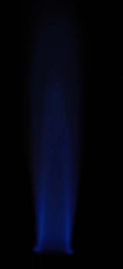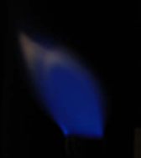

Obrázek : Bunsenův hořák při použití 1. předsmíšeného plamene, 2. difuzního plamene

1. Závěr

Naše teorie se potvrdila a plamen byl přitahován ke katodě, tedy záporně nabité elektrodě, protože plamen během reakcí, které v něm probíhají, uvolňuje elektrony a zůstávají v něm převážně kladně nabité částice.

ZDROJE

- <http://en.wikipedia.org/wiki/Flame>

1. Úloha
2. Zadání

**Breaking spaghetti**

Find the conditions under which dry spaghetti falling on a hard floor does not break.

1. Úvod

Máme tedy nechat špagety dopadat na podlahu a vyzkoumat, zda se zlomí a proč. V zadání je mnoho blíže nespecifikovaných pojmů. Kolik vody v sobě obsahuje suchá špageta? I špaget máme více druhů (vaječné, bezvaječné). Dále máme nechat špagetu na podlahu dopadnout, jak? Kolmo nebo pod jiným úhlem?

1. Teorie

V prvotních experimentech jsme narazili na zásadní problém. Na chodbě jsme z výšky cca 3 m pustily špagetu na podlahu a ona se nezlomila. Podlaha na naší škole je relativně tvrdá, špaget jsme na ní pustili více (dopadaly tedy pod různými úhly) a přesto se nezlomily. Možnosti jsme měli dvě, buď špagetu pouštět se zrychlením (vystřelovat je dolů), nebo házet z větší výšky.

V každém případě jsou podmínky experimentů velice obtížně kontrolovatelné (sebemenší proudění vzduchu v místnosti může ovlivnit úhel dopadu špagety a tím i rychlost dopadu, protože se tak změní i odpor vzduchu). I samotné špagety jsou každá jiná (nepřesnost při výrobě) a časem také můžou zvlhnout kvůli vlhkosti vzduchu v místnosti. Tohle vše napovídá, že bychom k úloze měli přistupovat statisticky. Což znamená, že bychom se měli pokusit co nejlépe kontrolovat podmínky, které můžeme, ale tak, že určíme, ze kterého intervalu jsou, místo pokusu o měření konkrétní hodnoty.

1. Experimenty

Při experimentech jsme se pokusili kontrolovat co nejvíce podmínek, jak jsme již výše zmínili. Špaget máme více druhů, ale o žádném jsme nemohli zjistit přesný výrobní proces a tak jsme určování rozdílů mezi různými druhy špaget vzdali a vybrali Makaroni bezvaječné špagety z obchodu Euro Shopper. Pokaždé jsme se snažili dělat série pokusů, aby byly všechny špagety po otevření na vzduchu stejně dlouhou dobu.

Špagety (celkem 200) jsme pouštěli ručně z výšky přibližně 4,5 metru. Dopad špaget jsme zaznamenávali kamerou a z nahrávky jsme pak určili úhel dopadu. Špagety dopadaly na dlážděnou podlahu rychlostí přibližně 8 m/s.

Jako proměnnou jsme v této sérii experimentů zvolili úhel dopadu (měřeno od podlahy) a výsledky jsou následující: Při úhlu dopadu od 0° do 30°se zlomily 7 špagety ze 58. Při úhlu dopadu od 30° do 60° se zlomilo 31 špaget ze 87. Při úhlu dopadu od 60­° do 90° se zlomilo 16 špaget ze 33. Zbylých 22 špaget spadlo do mezi patra a tak jsme je z této série experimentů vyřadili.

Z těchto experimentů vyšlo najevo, že čím přímější je dopad špagety na podlahu, tím je větší šance, že se zlomí.

V. Závěr

Jak jsem již zmínil v teoretické části, bude velice obtížné určit hodnoty všech parametrů, které ovlivňují kýžený jev. Problém nastává již ve výběru špaget samotných, protože jich je více druhů, jejich povaha se mění s vlhkostí vzduchu a také v nich jsou jistě nepravidelnosti dané způsobem výroby. Při pádu špagety na podlahu můžeme měnit parametry jako jsou tvrdost podlahy či výška, ze které padají. Nemůžeme však ovlivnit proudění vzduchu v místnosti, které ovlivní trajektorii špagety a také i úhel jejího dopadu, který jak se ukázalo na to má značný vliv. K dalším experimentům této úlohy se tedy budeme muset stavět stejně jako doteď - statisticky - jen s ještě větším množstvím vzorků.

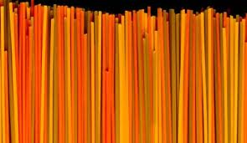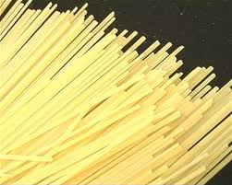

1. Úloha
2. Zadání

**Car**

Build a model car powered by an engine using an elastic air-filled toy-balloon as the energy source. Determine how the distance travelled by the car depends on relevant parameters and maximize the efficiency of the car.

1. Úvod

Naším úkolem je vybudovat model autíčka, jehož motor bude využívat balónek naplněný vzduchem, následně máme vyšetřit, jak je vzdálenost ujetá autíčkem závislá na relevantních parametrech a máme maximalizovat efektivitu autíčka. Budeme, tedy hledat takovou konstrukci autíčka, která nám umožní největší množství vzduchu jako paliva a zase, aby autíčko bylo málo náročná na množství energie k uvedení do pohybu. Je možné sestrojit spoustu různých modelů autíček, které využívají komplexní systému založené na vzduchovém balónku, ale tyto modely budou těžké na středoškolskou fyziku, proto se budu zaměřovat na klasický model, který bude mít trysku a balónek.

1. Teorie

Náš problém bude vytvořit takovou konstrukci modelu autíčka, která nám umožní nejlepší poměr mezi vstupní energií a ujetou dráhou. Nejdříve si tedy musíme určit, jakou energii jsme schopni získat z uchovaného vzduchu v balónu.

W=F.d

F= p.S

W = p. S. d = p.V



Při zvyšování tlaku v baloně

Závislost energie vůči zvětšenému tlaku si vypočítáme, údaje získáme užitím tlakoměru.

Výstupní práce bude přímo určovat ujetou dráhu. Víme, že se jedná o vodorovný pohyb, čili bude celá vstupní energie převedena. Tudíž W = Ft.s

Tření bude záviset na rychlosti. Při malých výtocích vzduchu z trysky se autíčko nemusí pohnout a naopak, pokud je průtok moc velký ujede krátkou vzdálenost. Musíme tedy najít optimální délku a šířku trysky.

1. Experimenty

K sestrojení prvního modelu autíčka jsme využili karton jako karoserii, plastová víčka jako kola, brčko jako tryska. Hraniční objem pro balon, aniž by praskl, je 642 cm3. Autíčko jsme pouštěli po stole. S maximálním nafouknutím bylo schopno urazit nejvýše 2m. Problém byl asi ve špatné konstrukci autíčka. Kola tlustá, tudíž velká kontaktní plocha znamenala větší třecí sílu. Navíc byl problém třecí síla mezi osou kol a koly samotnými, aby se kola nekývala a byla přesně vycentrovaná, museli jsme je upevnit plastelínou, což zvyšovalo tření. Tento prvotní experiment nebyl adekvátní. Autíčko mělo m = 22,1 g

Rozhodli jsme se tedy, že si pořídíme autíčko od profesionála. Autíčko bylo z hračkářství, takže jsme nemuseli řešit kutilské aspekty a mohli jsme se zaměřit na měnění parametrů.

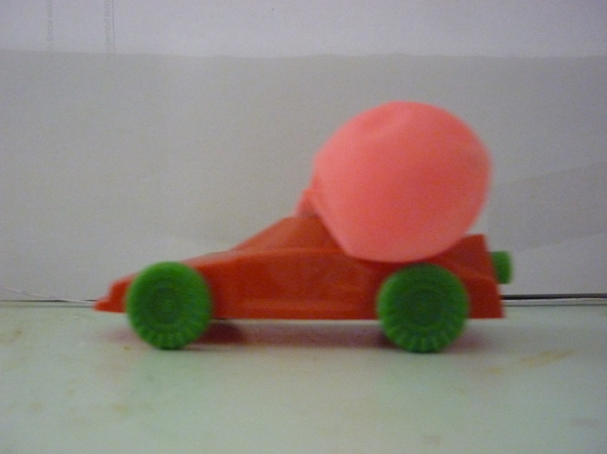

Jako na první jsme se zaměřili na tloušťku kol. Snažili jsme se sehnat co nejtenčí kola, aby se co nejvíce zmenšila třecí plocha. Maximální ujetá vzdálenost byla 3m.

Dále jsme se zaměřili na balónek. Snažili jsme se použít co největší, aby pojalo co nejvíce „paliva“. Sehnali jsme balonek s maximálním objemem zhruba 1dm3. Maximální ujetá vzdálenost byla do 5m.

Průměr trysky jsme také střídali a zjistili jsme, že nevhodnější je průměr trysky d= 0,7cm

Našeho autíčko mělo hmotnost m = 12,4g

Po optimalizování všech parametrů jsme dosáhli vzdálenosti 6,3m.

1. Závěr

Podle rovnice v naší teorii jsme mohli předpovědět ujetou vzdálenost. Ale po experimentech jsme zjistili, že teoretická předpověď se liší od skutečnosti. Nejspíš to bude dané tím, že rovnice vypočítáváme jen dráhu, kterou ujede pomocí „paliva“ v balonku, ale protože je autíčko velmi lehké, setrvačností ujede ještě určitou dráhu navíc. Zjistili jsme, že hlavní roli sehraje objem balónku, průměr trysky, tloušťka kol a hmotnost autíčka jako celek. Dokázali jsme optimalizovat všechny tyto parametry a dosáhli jsme naší maximální vzdálenosti. Myslím si, ale že při určitých technických modifikacích by se dalo díky setrvační síly ujet větší vzdálenost. Například kdybychom vytvořili tvar autíčka blížící se kapce.

1. Úloha
2. Zadání

**Convection**

In a container filled with a liquid, heat transport will occur when the bottom of the container is heated and the top surface is cooled. How does the phenomenon change when the container rotates about its vertical axis?

1. Úvod

Tento jev se vyskytuje v přírodě, například v atmosféře Země (tropické cyklony). Byl již popsán (když nádoba nerotuje) před lety vědci Rayleigh-Bénard (když je nádoba uzavřena ze všech stran) a Bénard-Marangoni (chybí víko). Naším úkolem je tedy prozkoumat změnu, která nastane, když s nádobou rotujeme, zejména parametry, které hrají svou roli.

1. Teorie

Vedení tepla je jeden ze způsobů šíření tepla v tělesech, při kterém částice látky v oblasti s vyšší střední kinetickou energií předávají část své pohybové energie prostřednictvím vzájemných srážek částicím v oblasti s nižší střední kinetickou energií. Částice se přitom nepřemísťují, ale kmitají kolem svých rovnovážných poloh.

Protože nahoře i dole udržujeme stále stejnou teplotu, jedná se o stacionární vedení tepla.

Pro zjednodušení uvažujme nádobu pravidelného tvaru, válec ideálně. Takový válec má tu výhodu, že má jen jednu svislou stěnu, takže tam nedochází k dalším komplikacím modelování.

Soustřeďme se nejprve na vedení tepla bez rotace. Když máme takovýto válec s kapalinou a zespoda ho zahříváme a shora chladíme, dochází k tzv. Rayleigh-Bénard vedení tepla. To funguje asi tak, že v tomto systému je určitý teplotní gradient mezi vrchní a spodní vrstvou a tato nesrovnalost v teplotách ústí v to, že systémem začne proudit teplo směrem nahoru, kde se opět zchladí a putuje dolů. V systému probíhá děj termické konvekce tj. působení vztlakové síly na částice kapaliny, které při zvýšení své teploty nabývají nižší hustoty a díky tomu začnou klesat částice dolů a dole děj probíhá opačně.

Výsledkem tohoto jevu jsou tzv. Benardovy buňky

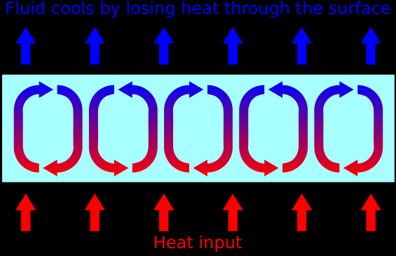

zdroj: http://en.wikipedia.org/wiki/File:ConvectionCells.svg

Tím, že se nádoba točí kolem své svislé osy, tyto buňky se vlivem působením odstředivých sil rozhodí a budou mít jiný tvar.

1. Experiment

Abychom Benardovy buňky viděli, nejlepším řešením je nasypat do kapaliny nějakou látku, která se ovšem v kapalině nerozpustí a má hustotu podobnou dané kapalině.

Jako výchozí kapalinu jsme zvolili vodu.

Nádobu jsme zespoda zahřívali plynovým kahanem o teplotě 350°C a seshora jsme na víko položili drcený led o teplotě -4°C, která byla menší než původní teplota vody uvnitř tj. 40°C.

Experiment jsme provedli výhradně kvalitativně, abychom viděli, zda se Benardovy buňky opravdu tvoří. Bohužel se nám zatím nepodařilo pozorovat nějakou zřetelnou pravidelnost pohybu částic.

1. Závěr

Fakt, že, kromě všeho ostatního, nádoba ještě k tomu rotuje, vše velice komplikuje a stává se mnohem komplexnějším. Pohyb částic kapaliny se tím změní. Změna výšky a šířky nádoby jen uzpůsobí tvar Benardových buněk.

1. Úloha
2. Zadání

**Cup drum**

A plastic cup is held upside-down and tapped on its base. Investigate the sound produced when the open end of the cup is above, on or below a water surface.

1. Úvod

Úloha na první pohled navádí na problematiku bubnu. Problém ale je, že klasický buben má elastickou pouze horní membránu, kdežto kelímek je elastický celý. Navíc většina bubnů je uzpůsobena ke hraní buď s uzavřeným koncem, nebo otevřeným koncem, zřídka kdy je to možné měnit. Nyní vidíme, že se úloha od analogie bubnu vzdaluje čím dál více. Bude zde zřejmě docházet ke kombinování a skládání frekvencí vzniklých dnem s frekvencemi vzniklých na hranách. „Víčko“ bude sloužit k utlumení určitých frekvencí a stejnou funkci bude mít také místo úchytu.

1. Teorie

Víme, že zde dochází s mixování frekvencí, ale nevíme, jak k tomu dochází. Proto nejprve uděláme experimenty a podle nich se pokusíme vytvořit teorii. Náš prvotní předpoklad je, že se dno chová jako membrána bubnu, jejíž vlnová rovnice je:



Ťukáním prstem na víčko kelímku bychom měli rozvibrovat kelímek, který pak rozvibruje vzduchový sloupec uvnitř kelímku. To by mělo tvořit zvuk, který se pak můžeme pokusit nahrát a analyzovat.

Od vody v nádobě pod kelímkem by se zvukové vlny měly odrážet. Pokud však kelímek ponoříme do vody, pak se vlny budou moct odrážet jen uvnitř a zvuk, který pak budeme moci nahrávat zvenčí, bude tlumený. Bude tedy jistě zajímavé, pokud mikrofon nějakým způsobem dostaneme dovnitř kelímku, který je ponořen ve vodě. Zde navíc záleží, do jaké hloubky je ponořen, protože se tím zmenší velikost vzduchového sloupce uvnitř kelímku a také může dojít k částečnému stlačení vzduchu. Navíc by mohla voda fungovat i jako místo úchytu neboli uzel. Tím vším bychom měli být schopni regulovat frekvenci výsledného zvuku. Správnou kombinací místu úchytu rukou a hloubkou ponoření možná dosáhneme i úplného útlumu některých frekvencí a tím zvýraznění frekvencí jiných.

Naším úkolem je tedy zjistit, jak všechny tyto parametry ovlivňují výsledný zvuk.

1. Experimenty

Vyzkoušeli jsme si ťukání na několika kelímcích z různého plastu (měkký, tvrdý,…). Zvuk byl intenzivnější u tvrdšího plastu (stejně tak jako napnutá struna zní „hlasitěji“ než povolená). Její zvuk byl také lépe analyzovatelný. Zde je výsledky pro kelímek z tvrdého plastu:

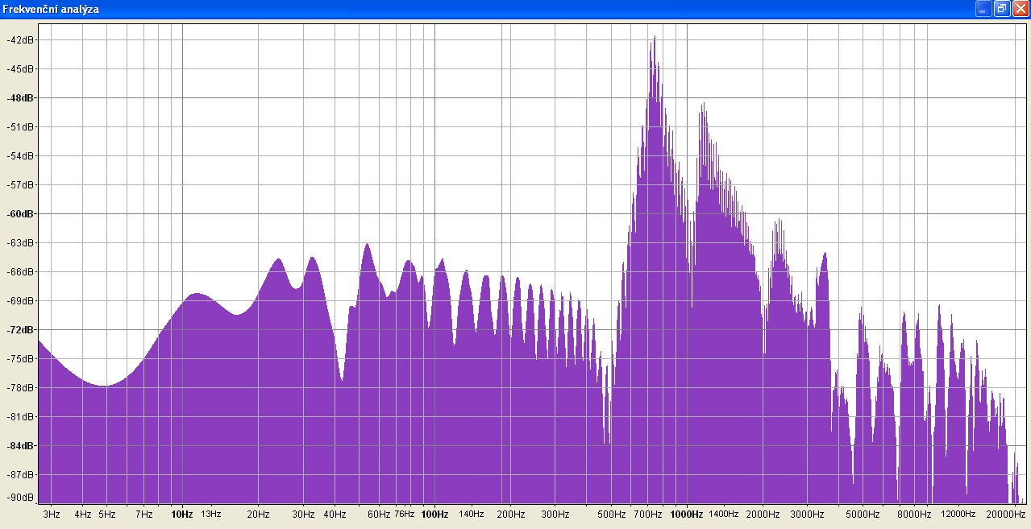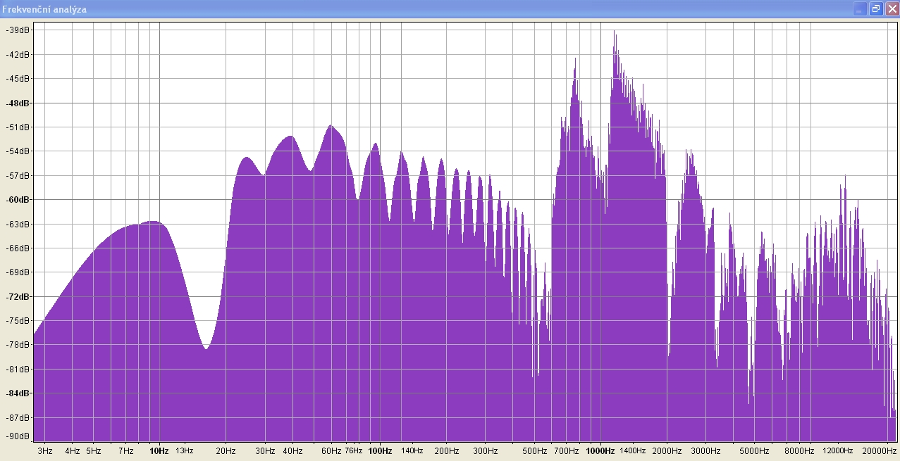

Na spektru jsou zajímavé střední oblasti, které jsou na první pohled harmonické oblasti.

Z experimentů jsme však nebyli schopni určit, co je přesně zdrojem těchto frekvencí. Zda se jedná o vibrace vzduchu způsobené vibracemi stěn kelímku nebo jeho víčkem.

Frekvenční analýzu dalších experimentů zde neuvádíme, protože byly více méně podobné. Z experimentů jsme vypozorovali, že čím hlouběji byl kelímek ponořen, tím hlubší byl zvuk, který byl vyprodukován ťukáním o něj. Také jsme zjistili, že čím dále od dna jsme kelímek uchytili, tím hlubší byl zvuk.

1. Závěr

Experimentálně jsme ověřili, že frekvence produkovaného zvuku závisí na místě úchytu a hloubce ponoru. Zjistili jsme také, že jistou roli hraje i materiál kelímku, zejména jeho tvrdost.

1. Úloha
2. Zadání

**Domino amplifier**

A row of dominoes falling in sequence after the first is displaced is a well known phenomenon. If a row of "dominoes" gradually increases in height, investigate how the energy transfer takes place and determine any limitations to the size of the dominoes.

1. Úvod

Nejprve provedeme rozbor zadání, čili zvýrazníme klíčová slova. Tato slova je nutno rozebrat a stanovit si, co si pod tím pojmem představujeme, stanovit si určitý přístup k zadání.

Je velice důležité rozhodnout, co se ještě dá považovat za „domino“. Je dutý kvádr, který sotva drží pohromadě ještě považován za dominovou kostku? Slovníky tento výraz z hlediska tvaru definují jako dřevěnou či plastovou obdélníkovou kostku.

Výška (rozměr) jednotlivých domin může růst lineárně (popř. geometricky), ale také nemusí. Nastává totiž varianta, že zadání pochopíme z toho pohledu, že všechna domina jsou identická, ale jejich „výška“ je myšlena jako prostorové umístění. Názorně uvedeno na příkladu: Domina jsou rozmístěna na schodišti. - nebo - Domina jsou rozmístěna na nakloněné rovině. Pro tuto práci jsem se rozhodl, že ji budu řešit tak, že domina budou na jedné rovině a každé další bude postupně růst na výšce z hlediska třetího rozměru.

1. Teorie

Tento problém byl již v minulosti řešen pro dominové kostky, jejichž velikost se zvětšuje exponenciálně. Pro tyto kostky byl problém prokázán s pozitivním výsledkem. Z části tedy vycházím z této práce.[1]

Každá dominová kostka má své parametry a působí na ni různé síly. Každá má jednotnou šířku *w*, tloušťku *t*. Výška *hn*  se bude měnit podle toho, jakou formu zvětšování výšky kostek zvolíme.

Označení v následujícím obrázku: *FC12* - pro sílu, kterou první kostka udeří do druhé. Podle třetího Newtonova zákonu akce a reakce je reakcí na sílu *FC12* síla opačná *FC21* . *hC*pro výšku s horní hranicí místa kontaktu, *FG2*a *FG1*pro tíhové síly těchto kostek a *Ff1* pro třecí sílu, která působí proti skluzu padající kostky. Navíc ještě označme písmenem *dn*  vzdálenost sousedních kostek.

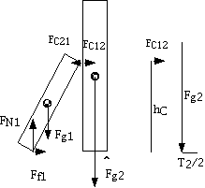

Obrázek č.1 - Schéma padající kostky[2]

Aby problém nebyl tak komplexní, vezměme předpoklad, že třecí síla, která působí proti skluzu padající kostky je dostatečně velká, aby nedošlo ke skluzu kostky. Dalším předpokladem je to, že kostky o sebe narazí pouze jednou a poté jen kloužou po povrchu následující. První dominovou kostku pouze opřeme o druhou, abychom se vyvarovali počtům s úhlovou rychlostí, kterou bychom těžce experimentálně optimalizovali.

Možností, jak rozmístit kostky daleko od sebe je vícero - můžeme je rozmisťovat s konstantní vzdáleností nebo je můžeme pokládat od sebe s nějakou rostoucí vzdáleností.

Pokud zvolíme pro počty s momentem otáčení bod otáčení v místě, kde se padající kostka stále dotýká podložky, dostaneme vztah

,

kde *θ* je úhel, který svírají obě kostky v okamžiku kontaktu.

Tento úhel můžeme také popsat pomocí funkcí sinus a kosinus



Pokud tyto vztahy dosadíme do původní rovnice, získáme

,

po úpravách získáváme vztah

.

Nyní máme vztah, který nám určuje, za výše stanovených podmínek - zjednodušeních, jakou silou udeří první kostka do druhé. Pokud je první domino v klidu, je potom moment síly, produkovaný tíhovou silou *FG1* a normálovou silou *FN1*, nutně opačnému momentu síly, který je tvořen třecí silou *Ff1*a silou *FC21*.

Síla *FC12*  je tou silou, která „shazuje“ další domino. Druhé domino se otáčí kolem osy umístěné stejně jako předchozí kostka a momentová síla je tedy rovna součinu síly *FC12* a výšky, kde první domino naráží do dalšího, *hC*. Druhé domino spadne, pokud je tento moment síly větší než vratný moment síly vycházející ze vztahu, kde t/2 je vzdálenost od osy otáčení.

Když tuto myšlenku vyjádříme nerovnicí



po dosazení za *FC12*



Nyní máme, za příslušných předpokladů a zjednodušení, stanovenu hranici, pro místo dopadu kostky, jinými slovy, kam musí domino nejníže dopadnout, aby se také svalila a analogicky tak nastal tzv. dominový efekt.

1. Experimenty

V našem experimentu jsme se zabývali případem, kdy jsou domina od sebe vzdálena o 3 cm. Výška domin postupně roste o 5 cm, přičemž nejmenší je vysoké 5 cm. Šířka i délka jsou konstantní - 1 cm a 2 cm.

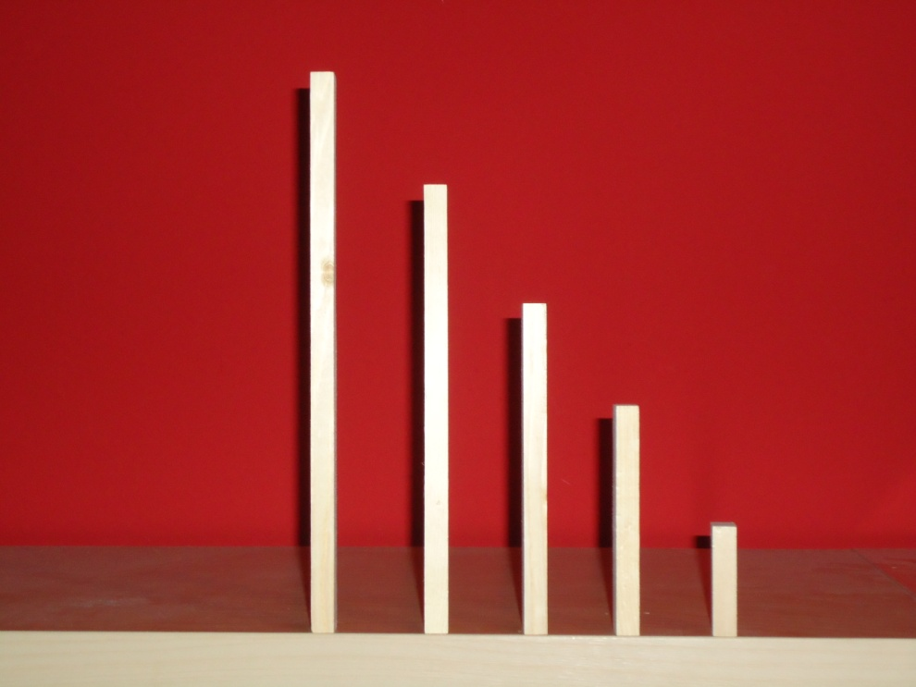

Z našich kvalitativních experimentů jsme dospěli k závěru, že konstantní vzdálenost nejsou až tak relevantní pro celý systém, leda tak pro začátek, když vezmeme v úvahu poměr vzdálenosti od sousedního domina a výšky domina. Stabilita se také ukázala jako velice důležitý faktor. S malou stabilitou roste šance na shození domina.

1. Závěr

Na závěr bych mohl uvést, jak by byl tento systém ovlivněn, kdybychom vzali v potaz i další faktory.

Třecí síla, která působí při dotyku dvou kostek, by hrála relevantní roli pouze, pokud by součinitel smykového tření byl opravdu velký, aby se projevil jako brzdění procesu. Třecí síla systému kostka-podložka by nám působila při malém součiniteli smykového tření problémy s tím, že tím pádem nemáme stálou osu otáčení kostky.

1. Úloha
2. Zadání

**Escaping powder**

When a hot wire is plunged into a beaker of water with powder (e.g. lycopodium) floating on the surface, the powder moves rapidly. Investigate the parameters that alter the speed of movement of the powder.

1. Úvod

Tento fenomén je známý třeba po kápnutí kapky mýdla do vody, kdy se změní povrchové napětí vody a částečky pak odplavou od místa narušení. Zde si myslíme, že zde není příliš mnoho měnitelných parametrů. Bude tedy třeba podrobně rozebrat ty hlavní, což bude hlavně teplota drátu a vody, čistota vody a vlastnosti prášku (hustota, velikost…)

1. Teorie

Nejprve se zaměříme na povrchové napětí vody a jak je ovlivňované teplotou.

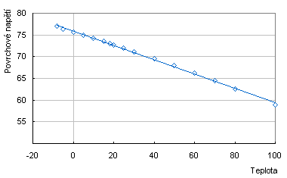

Povrchové napětí je definováno jako energie, kterou je nutné vynaložit, aby se zvětšil povrch kapaliny. Můžeme brát, že do systému přidáváme energii, jejíž část se vypotřebuje na změnu povrchového napětí. A jelikož povrchové napětí s teplotou klesá, snižujeme povrchové napětí vody, čímž vlastně zvětšujeme její povrch. Tento zvětšující se povrch s sebou unáší i částečky na povrchu. Analogií je rozpínání vesmíru (=voda), který se rozpíná a objekty (=nečistoty) se od sebe vzdalují. Zajímavé by bylo tuto úlohu provádět ve stavu beztíže a zkoumat, jak se zvětší povrch této vodní koule. Nejdůležitější je najít kolik z tepelné energie drátu se spotřebuje na zvětšení povrchu vody.

Nejznámější vztah, vyjadřující závislost povrchového napětí na teplotě, je Eötvösova rovnice, nejčastěji používaná ve tvaru



a při vyšších teplotách



kde *k* je empirická konstanta (v SI soustavě má pro nepolární sloučeniny hodnotu přibližně 2,12∙10–7), *ρl*   hustota kapaliny, *ρg*   hustota rovnovážné parní fáze, *T*c kritická teplota a *T*x konstanta, jež má pro většinu látek hodnotu 6 K, *M* je molární hmotnost. Ze znalosti změny povrchového napětí a dodané energie se pak dá určit změna obsahu:



Rychlým ponořením žhavého drátu se může stát, že se u něj začne voda lokálně vypařovat, vzniká proudění, které pak částečky odtlačí.

1. Experimenty

Konstrukce experimentu je jednoduchá. Kádinka s vodou, nějaké nečistoty a horký drát. Drát jsme zahřáli a ponořili do kádinky. Pokud byl drát příliš horký, voda se začala vařit a nečistoty po krátkou dobu prudce vylétávaly se hladiny. Malé odplutí jsme sice pozorovali, ale bylo vesměs přehlušeno tímto varem. Většina energie se tedy vypotřebovala na var. Spíš by bylo vhodné použít místo rozžhaveného drátu drát teplý, kdy se téměř veškerá energie převede na změnu povrchového napětí.

**Porovnání**

Nepodařilo se nám změřit změnu povrchu vody, takže také nemáme co porovnat s teorií. Možná by bylo možné z dráhy nečistot tu změnu odhadnout. U nečistot jsou rozdíly ve vlastnostech celkem zanedbatelné v důsledku jejich malých rozměrů. Můžeme proto aproximovat pohyb těchto částeček za pohyb částic vody a určit změnu povrchu. Také je téměř nemožné změřit množství energie využité na var. Dalo by se to získat odečtením předchozí energie od celkové tepelné energie drátu, ale údaje by byly také pouze přibližné.

Nutno podotknut, že tento efekt je nesrovnatelně slabší než s kapkou mýdla. S mýdlem se „vyčistil“ povrch kapaliny o poloměru téměř 10 cm. 1cm s drátem je oproti tomu téměř nic.

1. Závěr

V této úloze se nám bohužel nepodařilo uspokojivě porovnat teorii s experimenty. Důvodem, proč se částečky hýbou, může být kombinace proudů a „rozestupování hladiny“, což naše experimenty nepřímo potvrdily. Rychlost tohoto rozestupování závisí hlavně na teplotě drátu, která nesmí být ani příliš vysoká (var, poskakování částeček), ani příliš nízká (malá změna povrchu vody). Při ochlazení se však tyto částečky nahrnuly na původní místo, tedy na drát.

1. Úloha
2. Zadání

**Faraday Heaping**

When a container filled with small spheres (e.g. mustard seeds) is vibrated vertically with a frequency between 1 – 10 Hz, so called Faraday heaping occurs. Explore this phenomenon.

1. Úvod

Faradayovo kopečkování je známý jev, který jako první pozoroval pan Faraday. Tento jev názorně ukazuje vliv plynu na částice a je proto mnohými oslavován. My sami jsme se pokusili tento experiment zkonstruovat a pokusit se o jeho vysvětlení či popis.

1. Teorie

Předtím, než jsme vymýšlet vlastní teorie, pokusili jsme se v literatuře dohledat, co to Faradayovo kopečkování vůbec je, abychom nezkoumali jiný jev, než máme. Dozvěděli jsme se, že pokud vertikálně vibrujeme nádobu s malými kuličkami, pak se kuličky přesouvají a vytvářejí kopečky, které postupně srůstají do jednoho velkého kopečku.

Jedná se o interakci mezi kuličkami samotnými a vzduchem uvnitř nádoby. V první čtvrtině jednoho vibračního cyklu se nádoba dostane do nejvyššího bodu. Během tohoto pohybu jsou kuličky tlačeny dolů kvůli zrychlení nádoby směrem vzhůru. Z tohoto místa bude klesat, takže nádoba "uteče" kuličkám, které jsou v tu chvíli ve stavu beztíže. Do místa pod kuličkami se však nestihne dostat vzduch a tak pod nimi vznikne podtlak, který k sobě přitahuje kuličky. Dostatečným opakováním tohoto cyklu by pak měly vznikat výsledné kopečky.

1. Experimenty

Experimentálně jsme se rozhodli ověřit, jaký vliv na kopečkování mají parametry jako velikost zrn, frekvence nebo amplituda. Také by bylo zajímavé zjistit, zda by se jev změnil, kdyby v nádobě byl plyn s větší hustotou, než má vzduch.

Bohužel jsme zjistili, že na experimenty má velmi velký vliv, zda je celá soustava dostatečně vybalancována. Při prvních experimentech jsme si všimli, že kuličky mají tendenci se kupit na jedné straně nádoby. Pro jistotu jsme jednu stranu podepřeli, aby byla výše než strana druhá a pozorovali jsme tutéž tendenci.

Došli jsme tedy k názoru, že zařízení, které využíváme k vibracím, není vhodně zkonstruováno, neb nám neumožňuje soustavu pořádně vybalancovat, což budeme muset v dalších experimentech napravit.

Přesto jsme však dělali různé experimenty s různými nádobami a materiály. Zde je fotka našeho zařízení, pomocí kterého jsme vibrovali nádobou. Po připojení rezistoru jsme byli schopni měnit i frekvenci vibrací, kterou jsme prakticky mohli nastavovat od 0 do 30 Hz. Amplitudu o velikosti 1 cm jsme bohužel měnit nemohli.

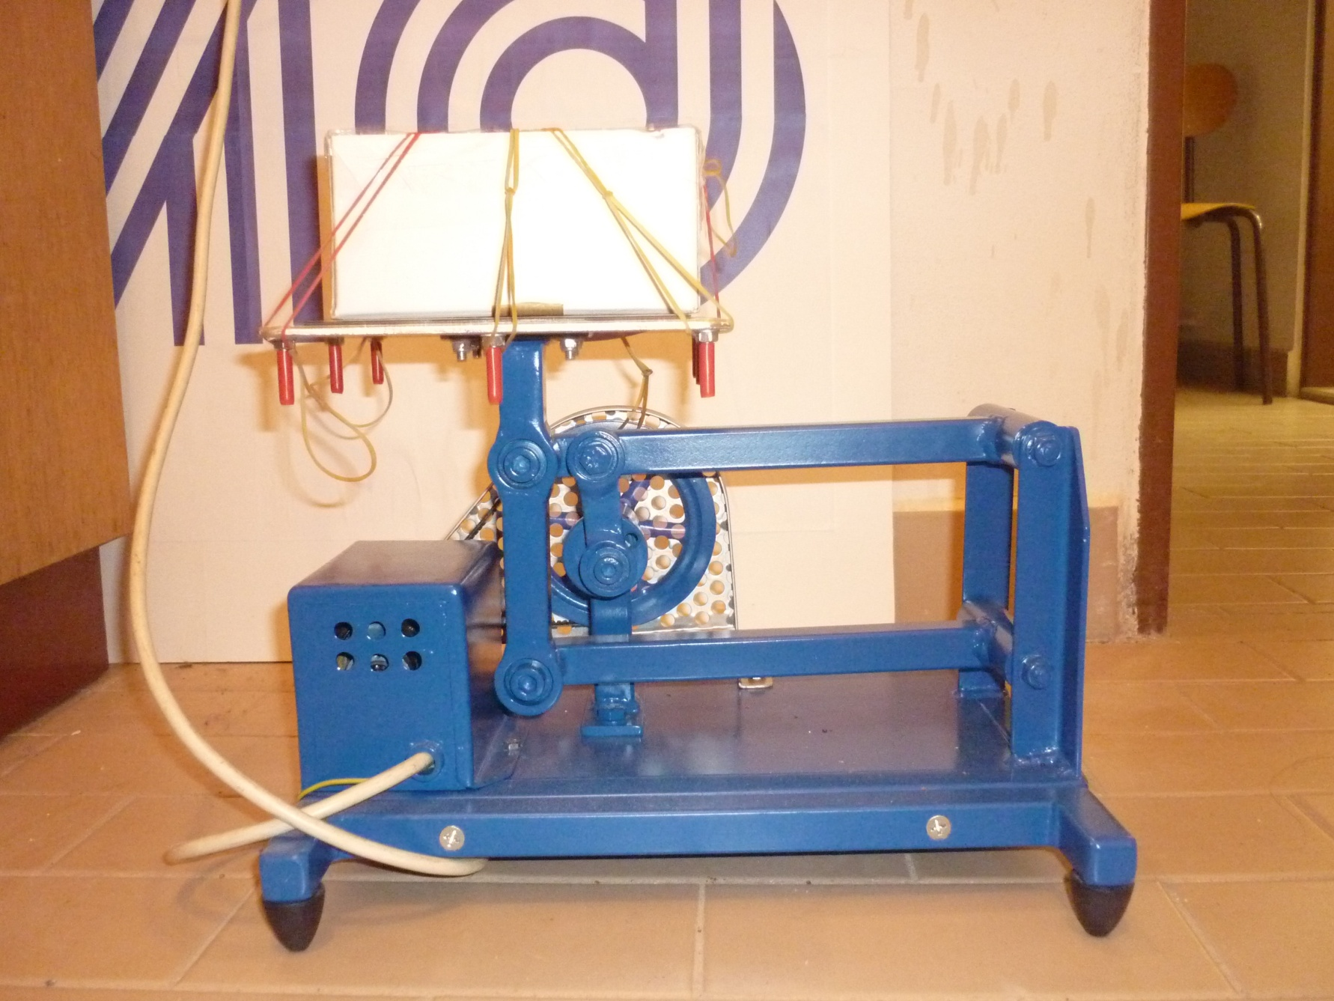

Dále přikládáme fotografii, která ukazuje již výše zmíněné chování zrn uvnitř nádoby.

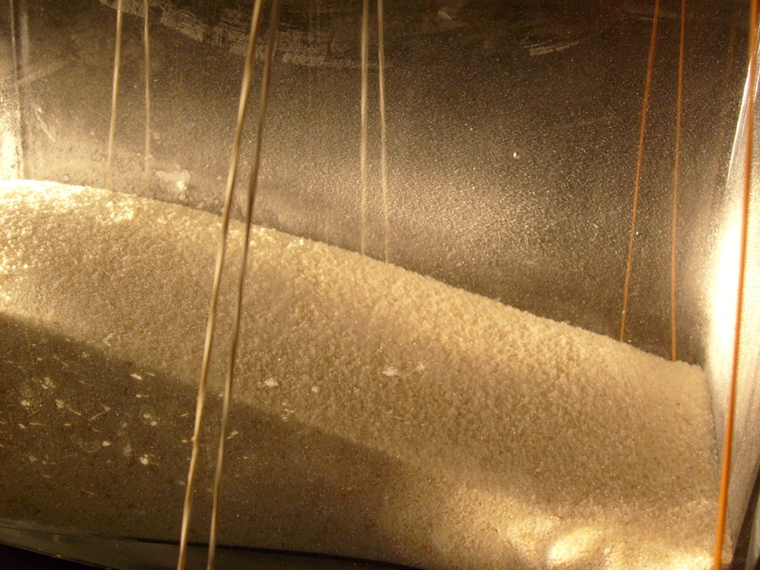

1. Závěr

Pokusili jsme se o naše vlastní provedení Faradayova kopečkování, které se nám více méně povedlo.

1. Úloha
2. Zadání

**Fingerprints**

Fill a glass with a liquid and hold it in your hands. If you look from above at the inner walls of the glass, you will notice that the only thing visible through the walls is a very bright and clear image of patterns on your fingertips. Study and explain this phenomenon.

1. Úvod

Úloha po nás žádá teoreticky vysvětlit a experimentálně potvrdit jev, kdy při držení sklenice naplněné vodou „prosvítají“ skrz stěnu naše otisky prstů. V našem řešení se jev pokusíme vysvětlit pomocí optické fyziky. Krom toho daný jev ověříme.

1. Teorie

Jev, ke kterému dochází na rozhraní dvou optických různých prostředí při průchodu světla je nám dobře znám. Jedná se o lom světla. V extrémním případě dochází k úplnému odrazu, ten nastane, pokud úhel od kolmice, pod kterým světelný paprsek dopadá na rozhraní, splňuje



(1)

Úloha říká, že krom otisků prstů by na rozhraní kapaliny a stěny sklenice nemělo být vidět nic. Proto úhel, pod kterým se na danou stěnu díváme, by měl být .

Otázkou nyní je, proč při úplném odrazu je vůbec něco za stěnou vidět. Mohli bychom uvažovat teorii evanescentní vlny. Evanescentní vlna je elektromagnetická vlna na rozhraní dvou prostředí s různými optickými vlastnostmi. Šíří se podél rozhraní a kolmo na rozhraní ubývá exponenciálně. Z hlediska řešení vlnových rovnic jde o pole krátkého dosahu, které zajišťuje spojitost normálových složek polí. Vzniká při průchodu světla rozhraním, tedy v našem případě při úplném odrazu.

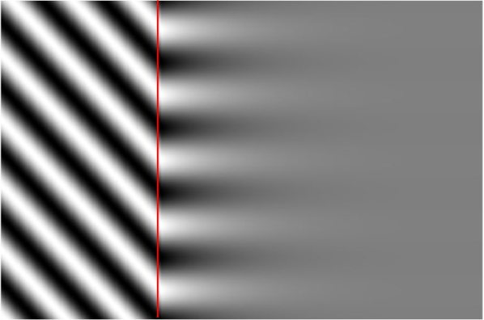

Obrázek : Evanescentní vlna za rozhraní při úplném odrazu

Hloubka, do které tato vlna pronikne je dána vztahem,



(2)

kde d je charakteristická míra průniku pro daný úhel dopadu v řádu vlnové délky. Takže například, pokud se budu koukat na rozhraní voda-sklo (náš případ – n1=1,33, n2=1,52) pod úhlem 65° dostaneme pro λ=400 nm d=84nm, pro λ=700 nm dostaneme d=148nm.

Bříška prstů obsahují rýhy stopu – otisky. Nicméně rozdíl mezi rýhami hřebeny v otiscích je v řádu setin až desetin milimetru. Proto nás zde evanescentní vlna neuspokojuje – nemohl by na takovou vzdálenost učinit rozdíl mezi viditelností rýh. Vysvětlení musíme hledat jinde. Zkusíme si daný jev vyzkoušet a zdokumentovat.

1. Experimenty

Nejprve jsme si chtěli ověřit, že opravdu jediná věc viditelná za stěnou sklenice s vodou jsou otisky prstů.

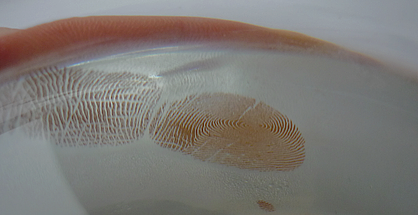

Obrázek : Otisk prstu viditelný za sklenicí naplněnou vodou

Na obrázku 2 si tedy můžeme povšimnout hned několika věcí. Zaprvé, opravdu nic krom otisku za sklenicí není vidět – resp. prst, který je za sklenicí není vidět – pouze odraz dna, který odpovídá naší teorii o úplném odrazu. Zadruhé si můžeme povšimnout, že to co je vidět je tmavší – to je ta část, kde jsou na prstu hřebeny, které se dotýkají stěny sklenice. Zatřetí, tmavší – viditelná část je v barvě prstu – lehce oranžová.

Při druhém pokusu jsem si jeden prst namočil a srovnal otisk prstu suchého (resp. normálně mastného) a mokrého.

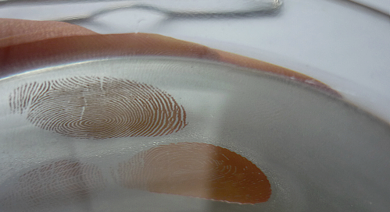

Obrázek : Fotografie prstu, který byl suchý (pouze přirozeně mastný) a prstu, který byl mokrý

VYSVĚTLENÍ

Teorii evanescentní vlny jsme tedy zavrhli. Daný jev se nyní, díky provedeným pokusům, dá vysvětlit pomocí jednoduché optiky. Jak už jsme řekli, na hranici sklo-vzduch dochází k úplnému odrazu. Proto při pohledu shora vidíme vlastně podložku, na které je sklenice položena. Chod paprsku z podložky do oka znázorňuje následující schéma.

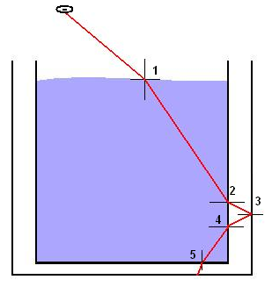

Obrázek : Pohled shora na libovolné místo na stěně sklenice s vodou

Na obrázku 4 vidíme, že úplný odraz nastává v bodě 3, přičemž v bodech 1,2,4,5 nastává lom světla. Výsledkem tedy je, že při pohledu shora na stěnu vidíme podložku. To je důvodem, proč nic za stěnou není vidět.

Pokud ovšem přiložíme ke stěně prst, prostředí přechodu sklo-vzduch se v místech, kde se prst těsně dotkne sklenice, mění na přechod prostředí sklo-prst. Dokonalý dotyk nastává ale pouze v místech, kde se dotýkají z bříšek prstů pouze hřebeny a to díky mazu, který na nich je. V tomto okamžiku ale nenastává úplný odraz – už nevidíme podložku (pouze v místech rýh prstů – ty se nedotýkají). V místech kde se prst dotýká těsně skla, nastává případ, kdy se vlastně ve skle díváme na prst. Je to stejný případ, jako když se díváme na prst ve vzduchu. Tedy vidíme ho normálně – to potvrzuje i to, že má barva zůstala zachována.

1. Závěr

Shrneme-li tedy jevy, které nastávají, při pohledu na stěnu sklenice dochází k několika lomům, které nám usnadňují pohled, a na hranici sklo-vzduch dochází k úplnému odrazu, díky kterému za stěnou nevidíme to co za ní reálně je, ale podložku, na které je sklenice položena. Pokud přiložíme prst, nic se neděje, dokud se určité části těsně nedotknou stěny sklenice. K tomu pomáhá maz na rukách, který slouží jako lubrikant. Hřebeny bříšek prstů mohou tedy „přilnout“ ke sklenici. Tehdy už v místech dotyku nenastává úplný odraz, ale můžeme pozorovat otisky prstů – hřebenů stejně, jako bychom je pozorovali normálně. V místech, kde jsou rýhy bříšek prstů nebo se prst nedotýká těsně sklenice, nastává úplný odraz, proto jsou místa, kde jsou rýhy bříšek prstů, stejně světlá jako okolí – jedná se taky o obraz podložky.

ZDROJE

<http://www.coldatoms.com/en/research/evanescent-wave/23-waciwoci-fali-zanikajcej.html>

1. Úloha
2. Zadání

**Levitating spinner**

A toy consists of a magnetic spinning top and a plate containing magnets (e.g. "Levitron"). The top may levitate above the magnetic plate. Under what conditions can one observe the phenomenon?

1. Úvod

Naším úkolem je zjistit za jakých podmínek bude levitující magnet fungovat. Levitron je známá komerční hračka. Každý kdo si jí koupí má velké problémy s tím jí zprovoznit. Je obvykle k němu přiložen návod. Ten radí různé triky na uvedení Levitronu do pohybu. Jedná se jak o různé machinace se závažím tak o různé způsoby roztočení Levitronu. My použijeme ty to tipy a triky jako základ k našemu řešení.

1. Teorie

Nejprve si kvalitativně vysvětlíme, proč Levitron levituje. Dále se zaměříme na aspekty, které by mohly ovlivnit negativně levitaci, a teoreticky si předpovíme, jaká bude jejich závislost.

Na první pohled vidíme, že levitací Levitronu způsobí odpuzující magnety. Jak Káča, tak podstava Levitronu jsou zmagnetizovány. Působí jak odpuzující síly, tak přitažlivé, ale vzhledem k tomu, že magnetická síla klesá se vzdáleností, dominantní bude odpudivá síla. Káča bude klouzat po siločárách. Abychom dokázali udržet káču v jednom bodě, kde nebude klouzat po siločárách, ale bude se vznášet na jednom místě, musíme káču roztočit. Když roztočíme káču, uplatní se gyroskopický jev a osa otáčení se nepřetočí, ale bude rotovat ve směru magnetického pole, který je téměř vertikální. Tato rotace se nazývá precese. U levitronu můžeme precesi pozorovat, když se trošku káča kymácí při zpomalování, neboť je osa otáčení vertikální. Touto rotací zajistíme rovnováhu mezi Fg a Fm. Ale rovnováha sil není dostatečná k levitaci káči. Tato rovnovážná poloha musí být také stabilní. To znamená, že nepatrné vychýlení káči bude mít za následek energii, která vymrští káču zpět do stabilního bodu.

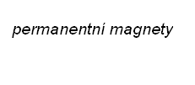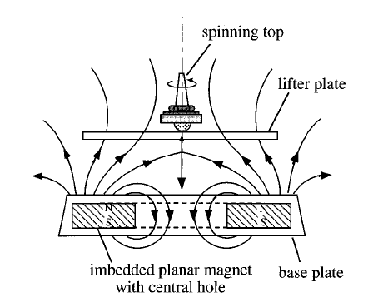

1. Experimenty

Hmotnost káči je 17g. Měli jsme k dispozici mosazné kroužky, které jsme uchytili na káču, abychom mohli regulovat hmotnost. Zjistili jsme, že optimální hmotnost byla 22g.

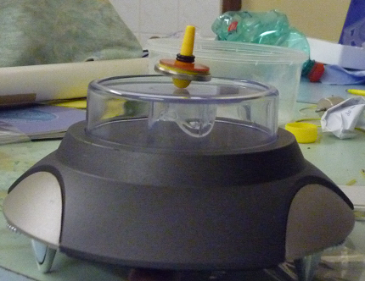

Naučili jsme se káču roztočit podle návodu. Ze začátku to šlo obtížně, museli jsme opravdu experimentovat s každým gramem káči. I lehké vychýlení z optimální hmotnosti znamenalo nestabilitu. Když to bylo lehčí, tak káča měla tendenci ulítávat. Když byla těžší, gravitační síla byla větší než magnetická a nikam se nepohnula.

Další faktor byl počáteční roztočení káči. Museli jsme jí uvést do optimální otáček. Při vyšších otáčkách 35 rps a víc se káče stává nestabilní a má tendenci uletět. Při nižších otáčkách to je 18 rps a méně není vytvořen dostatečný točivý moment, který zabraňuje otočení magnetu. Optimální otáčky byly tedy, 18-35 rps.

Další důležitý faktor je, minimalizovat precesi káči. Při velkém vychýlení osy otáčení z horizontálního směru vzniká nestabilita.

1. Závěr

Vypozorovali jsme, že Levitron funguje na principu odpudivých magnetických sil. Víme, že se jedná o interakci jednoho magnetu v káče a několika magnetů v základně. Tyto magnety spolu reaguje přes magnetické pole. Protože magnetická pole nejsou homogenní, káča má tendenci sklouzávat po směru indukčních čar. Pokud budeme chtít dostat káču do jednoho bodu, který je stabilní, musíme optimalizovat, hmotnost káči, dostatečné otáčky káči.

1. Úloha
2. Zadání

**Light bulb**

What is the ratio between the thermal energy and light energy emitted from a small electric bulb depending on the voltage applied to a bulb?

1. Úvod

Naším úkolem je zjistit závislost poměru světelné a tepelné energie vzhledem k různému napětí. V práci budeme postupovat od teorie k experimentům a závěrečné diskuzi s výsledky. Jak je známo, elektrická žárovka přeměňuje pouze malé množství energie na elektromagnetické záření v rozmezí 400 – 700 nm, tedy ve viditelné části spektra. Velká část energie je přeměněna na formu tepla. Tento poměr se budeme snažit zjistit ze spektrální analýzy záření emitovaného žárovkou a vyšetřit, jak se mění v závislosti na napětí na žárovce.

K získání výsledku bude použito kombinace naměřených hodnot a výpočtu. V závěru zaneseme výslednou závislost do grafu a budeme diskutovat další možné formy ztrát energie.

1. Teorie

Wolframové vlákno žárovky se po zapojení obvodu zahřeje na velmi vysokou teplotu (2000-3000K). Při takto vysokých teplotách začne vlákno zářit. V ideálním případě můžeme vlákno aproximovat na černé těleso, které vyzařuje elektromagnetické spektrum. Množství takto vyzářené energie závisí na teplotě tělesa a je tím větší, čím vyšší je teplota. Vzhledem k teplotě tělesa se ale také mění vlnová délka, na které těleso vyzařuje maximum energie. Ta se naopak s rostoucí teplotou snižuje. Podle Wienova posunovacího zákona,



(1)

kde λ*max* je vlnová délka maxima vyzařování, T je teplota tělesa a *b* je tzv. Wienova konstanta, jejíž hodnota je přibližně *b* = 2,898 mm · K. Spektrální hustota záření v tomto maximu je přitom úměrná páté mocnině teploty,



(2)

Protože nás zajímá, jak vypadá intenzitní spektrum žárovky vzhledem k napětí, které je na ní, budeme potřebovat vztah pro intenzitu vyzářenou žárovkou při různých teplotách. K tomu využijeme Planckova vyzařovacího zákona. Ten říká, že záření absolutně černého tělesa má intenzitu v závislosti na vlnové délce a teplotě,



(3)

kde *T* je teplota tělesa, *h* je Planckova konstanta, *c* je rychlost světla a *k*  je Boltzmannova konstanta. Graf pro danou teplotu můžeme zakreslit jako závislost intenzity záření na určité vlnové délce:

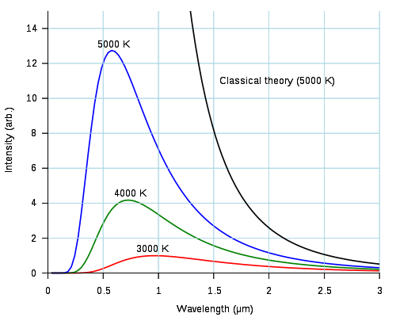

Obrázek : S rostoucí teplotou tělesa se vrchol intenzity záření posouvá ke kratším vlnovým délkám

Takto, pokud známe teplotu rozžhaveného vlákna, můžeme získat graf spektra a poté udělat poměr ploch nad λ = 400-750 nm ku λ = 760 nm – 1 mm. Bohužel ale nejsme schopni přímo naměřit teplotu vlákna a proto budeme pokračovat opačným směrem.

Jsme schopni naměřit vyzářené spektrum. To nám nedá sice celkovou vyzářenou intenzitu, ale vzhledem k tomu, že zářivý výkon, který přejde na plochu o velikosti *S* ve vzdálenosti *l* od zdroje záření je,



(4)

pro dané *l* a *S* konstantní a intenzita je zářivý tok, čili zářivý výkon na steradián, můžeme z grafu získat poměr záření v oblasti viditelného a infračerveného spektra. Ten pak budeme zkoumat pro různá napětí na žárovce.

Budeme měřit spektrum žárovky vzhledem k tomu, jaké napětí na ní bylo. K tomu využijeme kompaktní high resolution spektrometr HR 2000+ 200-1100nm od Ocean Optics. K měření použijeme klasickou 100 W žárovku.

Spektrometr umístíme v pevné vzdálenosti od žárovky. Budeme měřit v místnosti, kde je tma. K žárovce připojíme voltmetr a ampérmetr, budeme měřit napětí, proud i účinnost. Do tabulky budeme zaznamenávat sobě si odpovídající napětí, proud, účinnost a spektrum. Schéma experimentu vyjadřuje následující obrázek.

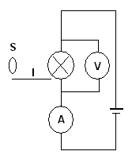

Obrázek : Schéma obvodu se žárovkou, voltmetrem, ampérmetrem

a spektrometrem umístěným ve vzdálenosti *l* od žárovky

1. Experimenty

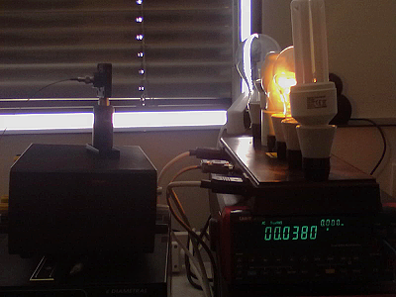

Obrázek : Spektrometr a zapnutá žárovka

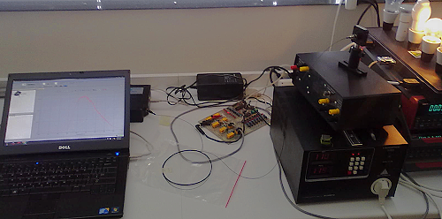

Obrázek : Na počítači se vykresluje naměřené spektrum

Naměřili jsme 12 spekter pro různá napětí. Příklad:

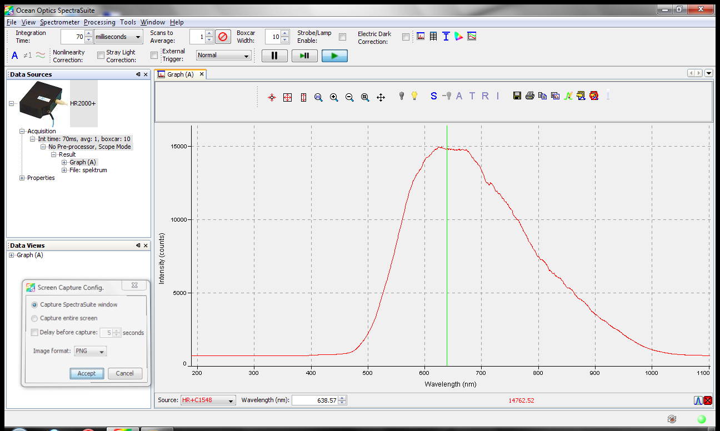

Obrázek : U=184,3V; I=0,15A; cosφ=0,49

Pro daný graf je výsledkem poměr ploch pod grafem. Pro energii ve formě světla 400-750nm, pro energii ve formě tepla 760nm-1mm. Měření zaneseme do tabulky,

|  |  |  |  |
| --- | --- | --- | --- |
| Měření |  |  | Poměr E |
| 1 | 54,4 | 4,00 | 0,31 |
| 2 | 76,5 | 8,26 | 0,33 |
| 3 | 97,4 | 13,09 | 0,35 |
| 4 | 119,8 | 20,11 | 0,37 |
| 5 | 141,3 | 28,29 | 0,42 |
| 6 | 162,8 | 37,38 | 0,47 |
| 7 | 184,3 | 45,89 | 0,51 |
| 8 | 205,6 | 59,21 | 0,54 |
| 9 | 226,9 | 67,39 | 0,58 |
| 10 | 237,4 | 72,64 | 0,62 |
| 11 | 248,8 | 80,98 | 0,65 |
| 12 | 258,9 | 84,82 | 0,7 |

kde každý řádek reprezentuje jednotlivé měření, číselné hodnoty pak napětí, výkon a poměr energií vyzářených ve formě světla a tepla.

1. Závěr

V tabulce si můžeme povšimnout, že výsledné hodnoty poměru energie vyzářené ve formě světla a tepla se neshodují s obecně známým předpokladem, že pouze 4% energie dodané žárovce je využito ve formě světla. Naše hodnoty ovšem nezohledňují energii využitou na ohřev plynu v žárovce, na ohřev skla, okolního vzduchu apod. Zohledňují pouze energii emitovanou ve formě elektromagnetického záření.

Je zde ovšem další problém. Náš spektrometr měl rozmezí pouze 200-1100 nm vlnové délky. Spektrometry mají tendenci intenzitu značně zkreslovat, když se vlnová délka blíží k jejich limitující hodnotě. Proto druhá část spektra – tudíž plocha, která znázorňuje energii emitovanou jako IR záření, může být značně ovlivněna tímto technickým parametrem. Ten bude v budoucnu odstraněn tak, že na první polovinu křivky, která je nezkreslená, nafitujeme teoreticky vypočítanou křivku, z které pak určíme podíl.

Z naměřených hodnot, ale můžeme tvrdit, že poměr energie vyzářené malou elektrickou žárovkou ve formě světla a tepla exponenciálně roste vzhledem k teplotě i napětí na žárovce.

LITERATURA

- <http://en.wikipedia.org/wiki/Incandescent_light_bulb>

- <http://en.wikipedia.org/wiki/Planck%27s_law>

- <http://cs.wikipedia.org/wiki/Elektromagnetick%C3%A9_spektrum>

- <http://en.wikipedia.org/wiki/Thermal_radiation>

- <http://en.wikipedia.org/wiki/Black_body>

- HALLIDAY, RESNICK, WALKER; Fyzika část 4. – Elektromagnetické vlny, optika, relativita (Vysoké učení technické v Brně - Nakladatelství VUTIUM  / Prometheus, Brno /Praha 2001 ISBN 80-214-1869-9)

1. Úloha
2. Zadání

**Moving cylinder**

Place a sheet of paper on a horizontal table and put a cylindrical object (e.g. a pencil) on the paper. Pull the paper out. Observe and investigate the motion of the cylinder until it comes to rest.

1. Úvod

Naším úkolem je vysvětlit a popsat pohyb válce, pod kterým byl vytažen papír. Je zřejmé, že k řádnému vyřešení úlohy bude podstatné obměňovat některé parametry, jako jsou například smykové tření mezi válcem a papírem, poloměr válce, rychlost a způsob vytažení papíru, což jsou všechno parametry, které v zadání nebyly blíže specifikovány a přitom jistě hrají v tomto jevu nějakou roli.

1. Teorie

Při prvních experimentech jsme pozorovali, že při středně rychlém vytahování papíru se válec roztočil kolem své osy, ale vůči podložce nezměnil svou polohu. Po papíru se pohyboval rychlostí, která byla rovna rychlosti vytahování papíru a protože se na papíru nesmýkal, tak ta rychlost byla rovna i rychlosti obvodové.

Při rychlém vytažení s sebou válec jen lehce cuknul, což je známý table-cloth trick .

Při relativně pomalém vytažení se válec pomaličku roztáčel jako v prvním případě, ale obvodová rychlost nebyla rovna rychlosti vytahování a tak se váleček posouval společně s papírem.

Všechny tři případy mají jedno společné, váleček se nepohyboval po směru rotace, kterou získal při vytahování papíru.

Předpokládejme, že válec i podložka jsou dokonale tvrdé a válec je dokonale oválný. To teda znamená, že mezi válcem a podložkou není žádný valivý odpor. V takovém případě na váleček působí jen třecí síla vytahovaného papíru. Tato síla válec roztáčí a zároveň urychluje i jeho těžiště (vůči papíru).

Z následujících zákonů budeme moct odvodit výsledný vztah. Nejdřív druhý Newtonův zákon a jeho analogie pro otáčivý pohyb:



Kde *N* je moment síly a lze určit ze vztahu

,



*I* je moment setrvačnosti, který je pro plný válec roven



a je úhlové zrychlení.



Po dosazení do druhého vztahu získáme



Z tohoto vztahu vyjádříme sílu a můžeme porovnávat s druhým Newtonovým zákonem s ohledem na to, že úhlové zrychlení má opačný směr než zrychlení těžiště.



Z této rovnice vyplývá, že poměr zrychlení těžiště a úhlového zrychlení je konstantní a vůbec nezávisí na průběhu síly. Stejný je i poměr mezi rychlostí těžiště a obvodovou rychlostí:



V experimentech jsme si všimli, že po vytažení papíru se váleček na místě protočil, tj. podkluzovalo mu to. Kdyby mu to nepodkluzovalo, pak by platilo, že obvodová rychlost se rovná rychlosti těžiště:



Tato rovnice však vyhovuje první rovnici jen tehdy, když se rychlost těžiště rovná nule (obvodová rychlost se nule rovnat nemůže) - z toho vyplývá, že v každém případě to bude válečku po vytažení podkluzovat a bude se chvíli protáčet, než se vlivem tření zastaví. V každém případě by se ale váleček (při splnění všech výše uvedených podmínek) neměl po vytažení papíru vůči stolu pohybovat.

Skutečnost je však jiná. Při vytahování papíru zpod válce si můžeme všimnout (zejména při pomalejším vytahování), že válec se otáčí ale zároveň se i s papírem posouvá pryč. To je způsobeno tím, že valivý odpor nemůžeme tak úplně zanedbat. Válec se pak chová tak, že získá jak rotaci, tak hybnost ve směru vytahování papíru a tak po úplném vytažení papíru se nejdříve na místě protočí a pak se pomalu a zpomaleně pohybuje ve směru vytažení papíru.

Výpočty k tomuto jevu jsou však mnohem náročnější a tak jsme se rovnou vrhli na experimenty.

1. Experimenty

Experimentálně jsme ověřili platnost našich kvalitativních teoretických předpovědí. Postupně jsme používali hliníkový válec o průměru 2,5 cm a hmotnosti 40 g a ocelový váleček o průměru 2,5 cm a hmotnosti 100 g. Jako papír jsme používali klasický kancelářský papír a podložka byla střídavě sklo, dřevo a kancelářský papír. Ve všech experimentech se váleček choval kvalitativně stejně.

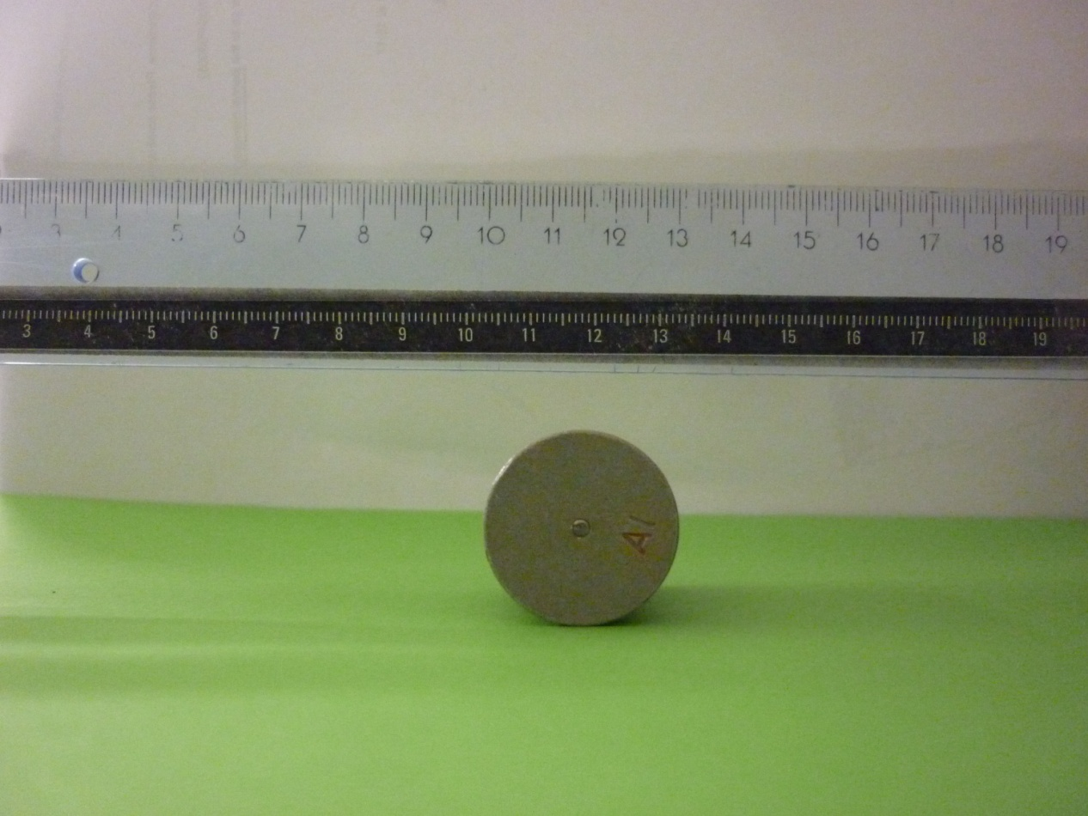

1. Závěr

K této úloze jsme podali poměrně přesný kvalitativní popis děje. V teoretickém rozboru jsme zanedbali valivý odpor, který se v dalších výpočtech pokusíme více zohlednit a který spolu s výpočty o hybnosti dá popis celého problému.

1. Úloha
2. Zadání

**Slow descent**

Design and make a device, using one sheet of A4 80 g/m2 paper that will take the longest possible time to fall to the ground through a vertical distance of 2.5 m. A small amount of glue may be used. Investigate the influence of the relevant parameters.

1. Úvod

Problém je daleko obsáhlejší, než se na první pohled zdá. Je zde několik možností, jak toho dosáhnout, a naším úkolem je najít ten nejlepší. Můžeme zde narazit na konstrukční nedostatky a nepřesnosti, proto nevylučujeme případnou větší odchylku mezi teorií a experimenty.

1. Teorie

Jak snížit dobu dopadu:

- přeměna potenciální energie na:

1) energii rotace

2) energii horizontálního pohybu

3) zvýšení odporu prostředí

Energie horizontálního pohybu

- problém papírových letadel (neboli „vlaštovek“)

ODPOR

Tvarový odpor

- vzniká, když se oblasti vysokého tlaku před a nízkého tlaku za tělesem chtějí vyrovnat, což způsobuje tah zpět. Proto se v letectví snaží zmenšit tento rozdíl tlaků

- používá se zde

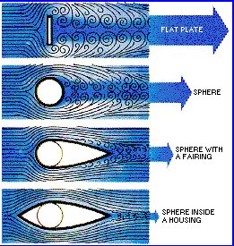

http://www.centennialofflight.gov/essay/Theories_of_Flight/drag/TH4G2.htm

Povrchový odpor

* je způsoben „srážkami“ částic tekutiny s povrchem tělesa, závisí hlavně na viskozitě tekutiny a struktuře povrchu tělesa
* tento odpor klesá logaritmicky s rostoucím Reynoldsovým číslem, protože při turbulentním proudění tekutina příliš „nepřilne“ k povrchu tělesa

Indukovaný odpor

- vzniká kvůli tahu křídel  
- bude rozhodující při počáteční fázi letu vlaštovky, kdy kvůli udržení výšky (přerušení pádu) bude muset být tah křídel největší, proto se zvětší i indukovaný odpor

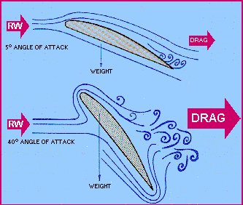

http://www.centennialofflight.gov/essay/Theories_of_Flight/drag/TH4G4.htm

celkový odpor = indukovaný odpor + tvarový odpor + povrchový odpor

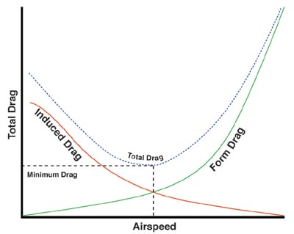

Konstrukce

- Aby se snížil odpor, je nutné mít co největší poměr mezi rozpětím křídel a šířkou křídel,

kde  je rozpětí křídel a je obsah křídel



kterého lze dosáhnout zvětšením rozpětí křídel a zmenšením šířky křídel. Pevnost papíru nám ale nedovoluje dostatečně snížit tento poměr.

náš cíl

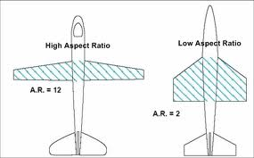

Reynoldsovo číslo

- aby byl dolet papírového letadélka co největší, nesmí vznikat příliš mnoho turbulentního proudění. To jestli je proudění laminární či turbulentní se určuje podle Reynoldsova čísla

- turbulence vznikají, když se za křídlem střetnou dvě vrstvy vzduchu (vrstva nižšího tlaku nad horní částí a vrstva vyššího tlaku pod dolní částí křídla)

- abychom omezili turbulence, musí být rozdíl tlaků co nejmenší, je tedy potřeba do nejtenčí křídlo   
- pro vzduch je limitní hodnota mezi laminárním a turbulentním prouděním kolem 10 000

Vzepěťový úhel

- slouží k udržení stability letounu, který pak letí více přímočaře

- při vychýlení díky němu vzniká otáčivý moment, který letadlo opět srovná

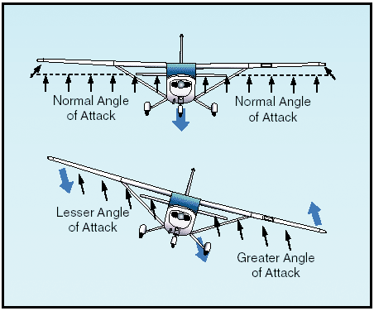

Aerodynamický střed

-

- pro tenké křídlo a pomalé proudění se tento střed nachází:

 kde *c* je šířka křídla

- pokud se tento střed nachází před těžištěm, je letadlo stabilní a je-li za těžištěm, je letadlo nestabilní. Proto je dobré mít těžiště co nejvíce vepředu, mít tedy u letounu „těžší čumák“

- nestabilní letoun se bude převracet nebo si to namíří rovnou na zem

- tuto příčnou stabilitu ovlivňuje také výškové kormidlo

- protože vlaštovku nevrháme, ale pouštíme, budeme usilovat o co nejrychlejší ustálení vlaštovky do horizontální polohy, což může umožnit velký brzký vztlak vzniklý pádem letounu

Velký odpor vzduchu





Rychlost pohybu s odporem:

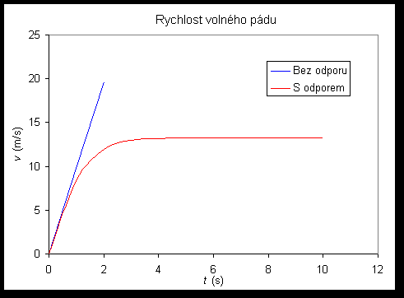

limitní hodnota



- jediné, co se zde dá měnit, je obsah a součinitel odporu

-  = dutá polokoule (1,3)

- problém stability - polokoule bude mít tendenci se převracet

Rotační energie



- co největší  a 

-  (moment setrvačnosti) tvar tělesa a umístění osy

- lze maximalizovat převedením hmotnosti co nejdále od osy otáčení

-  -závisí na tvaru tělesa

1. Experimenty

Zde jsme se museli držet zadání, které říká, aby těleso „padalo“. Vlaštovky jsme tedy nevrhali, pouze je pouštěli z předepsané výšky 2,5m.  
Skládali jsme různé druhy vlaštovek a zkoumali jsme jejich dolet (který souvisí s efektivním přenosem potenciální energie na energie horizontálního pohybu). Nejlépe dopadla tento model:

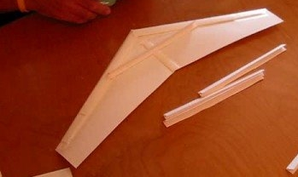

s doletem 3,2m

U vrtulníků se také předpokládá, že rotační energii budou získávat ze svislého pádu, proto zde žádný rozpor se zadáním nevyskytl. Pokusili jsme se sestrojit vrtulník s rozložením hmoty co nejdále od osy, ale aby to také neovlivnilo stabilitu vrtulníku. Vytvořili jsme také model javorového semínka.

Jak jsme předpověděli v teoretické části, nejlépe dopadla vlaštovka s tenkými, úzkými a dlouhými křídly, které na úkor povrchového tření maximalizují zdvihací sílu a zachovávají laminární proudění vzduchu. Vrtulníky také skvěle dokázaly transformovat potenciální energii na energii rotační. Nepřekonatelným se zde stal model javorového semínka. Padák se ukázal jako nejhorší varianta, protože po úpravách vedoucích ke stabilitě již odporová síla byla příliš slabá.

1. Závěr

Rozdíl mezi teorií a experimenty po kvalitativní stránce nebyl příliš velký. Experimenty vesměs potvrdily, co jsme předpokládali. Bohužel se nám nepodařilo výsledky kvantifikovat z důvodu přílišné variability a pestrosti modelů. Nejlépe kvantifikovatelným byl případ padáku, avšak to nám bylo k ničemu, protože to nebyla příliš dobrá volba. Rozdíl mezi semínkem a křídlem nebyl příliš velký, proto si myslíme, že vhodnými úpravami a zdokonaleními je možné tyto rozdíly téměř smazat.

1. Úloha
2. Zadání

**Smoke stream**

A glass jar is covered with cellophane. A tightly folded paper tube of length 4-5 cm is inserted hermetically into the jar through the cellophane cover. The tube is oriented horizontally. If one burns the outside end of the tube the dense smoke flows into the jar. Explore this phenomenon.

1. Úvod

Zadání slibovalo velice zajímavý fenomén, a proto jsme začali nejprve s experimenty. Pozorovali jsme hustý kouř, který laminárně vtékal do nádoby, usazoval se na jejím dně a vytvářel dokonalou hladinu, jejíž rozhraní se dalo celkem dobře pozorovat. Kouř nepadal rozptýleně, jak je to pozorovatelné třeba u cigaret, ale jeho proud byl kompaktní a snadno rozlišitelný, jak můžete vidět zde:

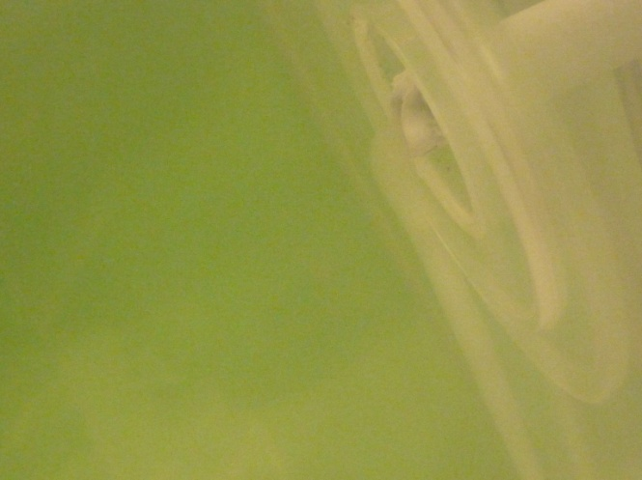

Zajímavé bylo, že kouř začal vtékat až od určité délky spáleného papíru. Níže se tedy pokusíme vysvětlit, proč kouř do nádoby vůbec vtéká, proč tak „hezky“ a proč až od určité délky vypálené trubičky.

1. Teorie

Kouř nemá napohled žádný důvod vtékat do nádoby. Je horký, hoří vně nádoby, měl by tedy stoupat nahoru. Co ho tedy nutí se pohybovat jiným směrem než má? Jediným rozumným vysvětlením se zde ukazuje pouze rozdíl tlaků mezi nádobou a okolím, kouř je tudíž nasáván dovnitř - jedná se tedy o podtlak. Co ho ale způsobilo? Jelikož okolo neprobíhají žádné jiné děje vyjma hoření, musí ho tedy způsobovat tento proces. To by také zároveň vysvětlovalo, proč se kouř začne nasávat až od určité délky (respektive doby hoření) - musí vzniknout dostatečný podtlak. Musí se v tom případě spotřebovat určité množství vzduchu v nádobě. Protože toto množství je konstantní, bude rychlost vytvořeného podtlaku záviset na poměru:



Čím menší bude nádoba, tím rychleji vznikne podtlak a tím dříve se začne kouř nasávat. Bude potřeba znát rychlost spalování, aby se dala odhadnout spotřeba kyslíku v nádobě. Kouř musí také překonat protisílu táhnoucí ho nahoru a bylo by také dobré kvantifikovat rychlost nasávaného kouře. Problém je, že se vzduch konverguje jak z nádoby, tak z okolí, a je obtížné zjistit, v jakém poměru tato množství jsou. Ve výpočtech budeme vycházet z rovnice spalování papíru, který pokládáme za celulózu:



ze které lze odhadnout, pro jaké množství spotřebovaného vzduchu odpovídá určité množství spáleného papíru. Změřili jsme, že se ruličky o průměru 7,5mm (papír o rozměrech 10,5x15cm) spálí za 1 minutu 0,5 cm papíru. Tomu při jeho hustotě 80g/m2 odpovídá hmotnost 0,06g  3,703.10-4 mol. Tudíž se s ním spálí 4,44.10-3mol/min kyslíku  0,1dm3/min kyslíku. Nevíme ale, kolik se spotřebuje z nádoby. Prvotní představa je, že se bude vycházet z Boyle-Mariottova zákona:



takže budeme moci ze změny objemy určit změnu tlaku.

V úvodu jsme také uváděli, že kouř padal dolů laminárně, téměř jako kapalina. Vysvětlením může být ochlazení kouře při průchodu trubičkou.

1. Experimenty

Prvotní experimenty jsme uvedli již v úvodu. Aparaturu můžete vidět zde:

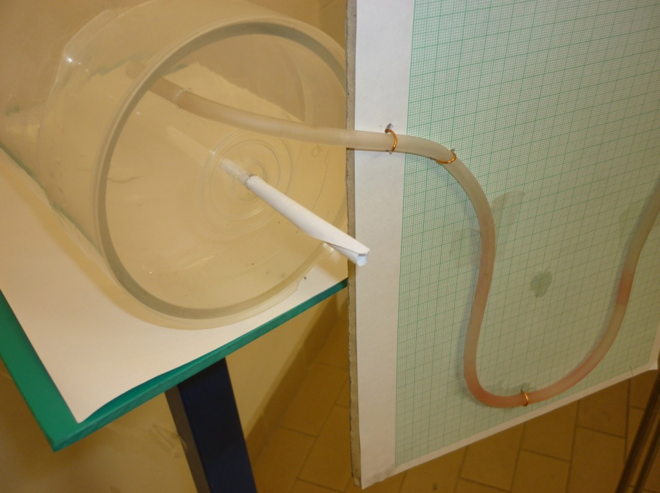

Nyní jsme prozkoumávali vliv objemu nádoby a další parametrů. Regulovat teplotu plamene a pozorovat jeho vliv by bylo nesmírně zajímavé, avšak u různých druhů papírů velké odlišnosti v tomto parametru nejsou. Ale co ovlivňovaly druhy papírů, bylo to, jestli vůbec k nasávání došlo - některé shořely ve velmi krátkém čase a vtékání kouře jsme nepozorovali. Vliv celofánu na efekt jsme nezaznamenali. Pro zjištění změny tlaku jsme použili jednoduchý manometr, který nám ale bohužel nic neukázal. Zkoušeli jsme prozkoumat, zde bude kouř druhým koncem vytékat, i když trubička nebude v nádobě. Překvapivě jsme zjistili, že ano.

**Porovnání**

Experimenty vesměs nepotvrdily ani nevyvrátily naši teorii o tlakovém gradientu. Zjištění, že kouř vytéká druhým koncem i bez podtlaku nepotvrdila zcela naši teorii. Bylo by také vhodné mít co nejužší hadičku manometru, protože i přes vzniklý podtlak nebude schopna tlaková síla vodní sloupec dostatečně zvednout, proto se může v měření tlaku vyskytnout větší odchylka. Kouř, který vytékal z volně hořící trubičky, mířil nahoru, nestihl se tedy při průchodu trubičkou ochladit. Naše teorie o ochlazování je tedy špatná.

1. Závěr

Úloha se zdála na pohled jednoduchá, avšak během řešení se objevilo ještě mnoho neočekávaných parametrů, které měly na jev vliv. Můžeme třeba ještě zjistit, jestli rychlost padání kouře odpovídá volnému pádu, nebo jestli se už jedná o nasávání.

1. Úloha
2. Zadání

**Vikings**

According to a legend, Vikings were able to navigate in an ocean even during overcast (dull) weather using tourmaline crystals. Study how it is possible to navigate using a polarizing material. What is the accuracy of the method?

1. Úvod

*Vikingská loď je na cestě zpět domů z nově objevené země daleko na západě. Zima je za rohem a počasí se brzo pokazí. Je třeba, aby kormidelník udržel kurz na východ. Ale kde je přesně Domov? Obloha je každý den zataženější než předchozí. Po většinu nocí nejsou vidět ani hvězdy a dokonce ani během dne má slunce potíže prorazit mraky. Dny jsou krátké, a světlo jen výjimečně osvětluje oblohu někde pod horizontem. Houpající se na vrcholu stěžně drakkaru mhouří námořník oči, hledajíce stopy světla v mracích… bez úspěchu. Pak Leif Šťastný zahlédne místa, kde skrz mraky prosvítá slunce. Šáhne po měšc,i vytahujíce z něj svůj sluneční kámen. Dívá se skrz krystal na malé světlé skvrny na obloze. Otáčí kamenem, dokud nezežloutne. Ihned poté křičí na kormidelníka natahujíce ruku a ukazujíce směr… Domů.*

*„Hrafns Sága“*

Naším úkolem je zkoumat, jak se můžeme orientovat pomocí polarizujících materiálů, jako je například turmalín. Úlohu budeme řešit zatím pouze teoreticky. Možnost takto se orientovat byla navržena a zkoumána Thorkildem Ramskou v 60. letech 20. století. Ten se právě snažil nalézt odpověď na otázku, jak se Vikingové orientovali na moři při špatném počasí. Vikingové k tomu evidentně využívali Slunce. S pomocí slunečních hodin dokázali námořníci zřejmě kdykoliv během dne určit sever. Nebe nad severním Atlantikem nebývá ovšem většinu roku blankytně modré a proto zde vyvstává otázka, jak zjistili polohu Slunce při špatném počasí.

1. Teorie

Obloha je polarizovaná. Její barva i polarizace jsou zapříčiněné rozptylem světla, ke kterému dochází na molekulách vzduchu a na aerosolových částicích v něm obsažených. Obecně je obloha polarizovaná tečně ke kružnici, jejímž středem je Slunce – tedy kolmo na směr, kterým se na něj díváme, a maximum polarizace se nachází 90° od něj (Obr 1). Problém může být komplikovanější, pokud uvažujeme přirozenou polarizaci oblohy, ta totiž sama o sobě není naprosto nepolarizovaná jako Slunce. Je polarizovaná vertikálně (až 20-30% při soumraku). Bod, ve kterém se tato polarizace mění na horizontální, se nazývá Aragův neutrální bod. Dva další neutrální body se nazývají Babinetův a Brewstrův neutrální bod (pod a nad Sluncem).

K rozptylu dochází, protože foton excituje elektron, který absorbuje jeho energii a začne vibrovat. Tato vibrace zpět vyzařuje jako anténa nový foton v náhodném směru. Směr vibrace elektronu je ten samý jako směr elektrického pole dopadajícího fotonu. Naopak, vyzářený foton má elektrické pole souběžné se směrem vibrace elektronu.

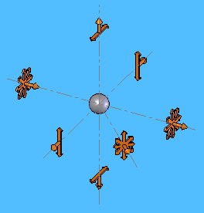

Obrázek : Světlo polarizované rozptylem

Světlo je transverzální vlna – elektrické pole „vibruje“ kolmo ke směru paprsku. Pokud dopadající světlo je nepolarizované, elektrické pole vibruje ve všech směrech kolmých na paprsek. Elektron rozptylující molekuly bude také vibrovat v této rovině. Ovšem pokud pozorujeme tuto rovinu ze strany, vibrace se nám jeví v jedné přímce. Tudíž světlo rozptýlené zpět (nebo vpřed) zůstává nepolarizované, zatímco světlo rozptýlené pod úhlem 90 stupňů se stane lineárně polarizovaným (pokud nahlížíme pod úhlem, bude částečně polarizované).

Nyní je důležité si uvědomit, že pokud je foton rozptýlen mnohokrát, ne pouze jednou, před tím, než se dostane k pozorovateli, jeho polarizace se stane náhodnou. Důvodem je, že rozptyl nastává náhodně ve třech směrech, a proto konečná polarizace bude také náhodná. Přes to ale hlavní polarizace zůstává a za použití polarizačního filtru, můžeme najít rovinu této polarizace.

Pokud se nyní podíváme polarizačním filtrem na oblohu a budeme jím otáčet, pak v momentu, kdy se nám bude jevit nejtmavší, zjistíme rovinu polarizace. Známe totiž polarizační rovinu filtru a v momentu, kdy bude otočen tak, že se nám bude obloha zdát nejtmavší, je rovina polarizace oblohy kolmá na rovinu polarizace filtru.

Vzhledem k tomu, že turmalínový krystal se chová jako polarizační filtr, je možno ho takto využít k nalezení směru, ve kterém by se mělo nacházet Slunce. Přesto ale neznáme jeho výšku.

Mohlo by se ale využít kompasu složeno z více polarizačních filtrů, které by měnili barvu, a pod největším kontrastem bychom pak mohli najít rovinu polarizovaného světla.

1. Závěr

Je zde několik argumentů, které hovoří pro to, že Vikingové byli schopni se takto orientovat, ale jsou zde i argumenty proti. V Hrafns Sáze se říká, že námořník na lodi opravdu krystal využil k tomu, aby určil směr, kterým mají plout. Krystaly s polarizační schopností se na norském pobřeží opravdu dají nalézt. Se správným turmalínovým krystalem (čirým) se navíc rovina polarizace světla dá určit poměrně snadno – správně natočený proti polarizovanému světlu mění barvu. Ve vyšších zeměpisných šířkách zůstává Slunce blíže k horizontu, a tak poskytuje nejlepší polarizaci oblohy pro navigační účely. Blíže k zenitu je navíc snadnější najít pruh světla pronikající skrz mračna, která mají tendenci se shlukovat k sobě. Pozitivní je také to, že metoda by fungovala i když by Slunce bylo několik stupňů pod horizontem (ale stále osvětlující atmosféru). Lehká mlha a tenké mraky neeliminují polarizaci oblohy.

Na druhou stranu se ale Vikingové většinou plavili v létě, kdy počasí není špatné a Slunce nebývá nízko během dne. Vikingští námořníci navíc museli využívat mnoha dalších klíčů k určení směru plavby. Ve většině případů navíc stačilo pouze sledovat, jak se světlo odráží v mracích k určení polohy Slunce. Navíc, přestože by znal směr, kterým by mělo být Slunce, musel by navíc umět zjistit čas k určení jeho výšky a následného směru plavby. Také by vše musel upravit podle ročního období. Musel by teda umět dobře „číst“ oblohu i moře. Pokud je velmi špatné počasí a skrz mraky neprosvítá žádné světlo, tuto metodu nelze využít. Celá teorie je pouze hypotéza, jak se mohli Vikingové navigovat, neexistuje k ní žádná ověřená evidence.

ZDROJE

- <http://www.polarization.com/sky/sky.html>

- <http://technet.idnes.cz/slunecni-kompas-vikingu-mohl-fungovat-i-pod-mrakem-tvrdi-vedci-p75-/tec_technika.asp?c=A110201_180015_tec_technika_mla>

1. Whitehead, L., "Domino 'chain reaction'," American Journal of Physics, 51, 182 (1983)
2. http://www.exo.net/~pauld/activities/mathematics/dominofallphysicsroot.html